Приложение
к постановлению администрации
городского поселения Суходол
муниципального района Сергиевский
от «07» апреля 2023 г. № 50

СХЕМА ТЕПЛОСНАБЖЕНИЯ
(АКТУАЛИЗАЦИЯ)
ГОРОДСКОГО ПОСЕЛЕНИЯ СУХОДОЛ

МУНИЦИПАЛЬНОГО РАЙОНА СЕРГИЕВСКИЙ

САМАРСКОЙ ОБЛАСТИ

НА ПЕРИОД С 2021 ДО 2033 ГОДА
(актуализация на 2024 год)

2023 г.

Содержание

Введение .……………………………………………………………………...………………6
Раздел 1. Показатели существующего и перспективного спроса на тепловую энергию (мощность) и теплоноситель в установленных границах территории городского поселения 19
Раздел 2. Существующие и перспективные балансы тепловой мощности источников тепловой энергии и тепловой нагрузки потребителей. 30
Раздел 3. Существующие и перспективные балансы теплоносителя. 45
Раздел 4. Основное положение мастер-плана развития систем теплоснабжения г.п. Суходол. 47
Раздел 5. Предложения по строительству, реконструкции, техническому перевооружению и (или) модернизации источников тепловой энергии. 48
Раздел 6. Предложения по строительству, реконструкции и (или) модернизации тепловых сетей. 53
Раздел 7. Предложения по переводу открытых систем теплоснабжения (горячего водоснабжения) в закрытые системы горячего водоснабжения. 56
Раздел 8. Перспективные топливные балансы. 57
Раздел 9. Инвестиции в строительство, реконструкцию, техническое перевооружение и (или) модернизацию. 59
Раздел 10. Решение о присвоении статуса единой теплоснабжающей организации. 62
Раздел 11. Решения о распределении тепловой нагрузки между источниками тепловой энергии. 64
Раздел 12. Решение по бесхозяйным тепловым сетям. 65
Раздел 13. Синхронизация схемы теплоснабжения со схемой газоснабжения и газификации субъекта Российской Федерации и (или) поселения, схемой и программой развития электроэнергетики, а также со схемой водоснабжения и водоотведения. 66
Раздел 14. Индикаторы, развития систем теплоснабжения г.п. Суходол…………………………………………………………………………..…………….69
Раздел 15. Ценовые (тарифные) последствия………………………………………….71

ОБОЗНАЧЕНИЯ И СОКРАЩЕНИЯ
Обосновывающие материалы – обосновывающие материалы к схеме теплоснабжения, являющиеся ее неотъемлемой частью, разработанные в соответствии с п. 18 Требований к схемам теплоснабжения (утверждены постановлением Правительства Российской Федерации от 22.02.2012 № 154).
г.п. Суходол – городское поселение Суходол.
п.г.т. – поселок городского типа.
ООО «СКК» – Общество с ограниченной ответственностью «Сервисная коммунальная компания»
ПВ – промышленная (техническая) вода.
ППР – планово-предупредительный ремонт.
ППУ – пенополиуретан.
СО – система отопления.
ТС – тепловая сеть.
ТСО – теплоснабжающая организация.
ТЭР – топливно-энергетические ресурсы.
УУТЭ – узел учета тепловой энергии.
ХВП – химводоподготовка.
ЭР – энергетический ресурсы.
ЭСМ – энергосберегающие мероприятия.
РНИ – режимно – наладочные испытания.

Цель работы – разработка схемы теплоснабжения г.п. Суходол, в том числе: подробный анализ существующего состояния системы теплоснабжения городского поселения, ее оптимизация и планирование.
Схема теплоснабжения городского поселения разрабатывается с целью обеспечения надежного и качественного теплоснабжения потребителей при минимально возможном негативном воздействии на окружающую среду с учетом прогноза градостроительного развития до 2033 года. Схема теплоснабжения должна определить стратегию и единую политику перспективного развития системы теплоснабжения городского поселения.

Нормативные документы
• Федеральный закон от 27.07.2010 № 190-ФЗ «О теплоснабжении»;
• Постановление Правительства Российской Федерации от 22.02.2012 № 154 «О требованиях к схемам теплоснабжения, порядку их разработки и утверждения» с изменениями и дополнениями от 07.10.2014 г., 18.03.2016 г., 03.04.2018 г., 16.03.2019 г.
• Постановление Правительства РФ от 08.08.2012 № 808 «Об организации теплоснабжения в Российской Федерации и о внесении изменений в некоторые акты Правительства Российской Федерации» (вместе с «Правилами организации теплоснабжения в Российской Федерации»);

• Градостроительный кодекс Российской Федерации;

• Федеральный закон от 23.11.2009 № 261-ФЗ «Об энергосбережении и о повышении энергетической эффективности и о внесении изменений в отдельные законодательные акты Российской Федерации»;

• Федеральный закон от 07.12.2011 № 416-ФЗ «О водоснабжении и водоотведении» в части требований к эксплуатации открытых систем теплоснабжения;
• Федеральный закон от 07.12.2011 № 417-ФЗ «О внесении изменений в законодательные акты Российской Федерации в связи с принятием федерального закона «О водоснабжении и водоотведении» в части внесения изменений в закон «О теплоснабжении»;

• Приказ Министерства Энергетики РФ от 5 марта 2019 г. №212 «Об утверждении Методических указаний по разработке схем теплоснабжения»;

• СНиП 41-02-2003 «Тепловые сети»;

• СП 41-101-95 «Проектирование тепловых пунктов»;

• ПТЭ электрических станций и сетей (РД 153-34.0-20.501-2003);

• РД 50-34.698-90 «Комплекс стандартов и руководящих документов на автоматизированные системы»;

• МДС 81-35.2004 «Методика определения стоимости строительной продукции на территории Российской Федерации»;
• МДС 81-33.2004 «Методические указания по определению величины накладных расходов в строительстве».

Исходные данные
Исходными данными для разработки схемы теплоснабжения являются сведения:
- генеральный план г.п. Суходол;
- данные, предоставленные организацией ООО «Сервисная Коммунальная Компания».

Введение
Сергиевский район расположен в северо-восточной части Самарской области. На севере район граничит с Челно-Вершинским районом, на северо - востоке с Шенталинским и Исаклинским, юго-востоке с Похвистневским, на юге – Кинель-Черкасским, юго-западе с Красноярским, на западе с Елховским, северо - западе с Кошкинским районами.
Городское поселение Суходол расположено в северо-западной части муниципального района Сергиевский.
Согласно закону Самарской области «Об образовании сельских поселений в пределах муниципального района Сергиевский Самарской области, наделении их соответствующим статусом и установлении их границ» от 25.02.2005 № 45-ГД и в соответствии с внесенными изменениями по границам муниципальных образований Самарской области, установленные Законом Самарской области от 11.10.2010 №106-ГД «О внесении изменений в законодательные акты Самарской области, устанавливающие границы муниципальных образований Самарской области» установлены границы городского поселения.
Общая площадь земель городского поселения Суходол в установленных границах составляет 2525,8 га.
Городское поселение Суходол граничит:
- с южной стороны - сельское поселение Калиновка муниципального района Сергиевский;
- с восточной стороны - сельское поселение Светлодольск муниципального района Сергиевский;
- с западной стороны – сельского поселения Серноводск муниципального района Сергиевский;
- с северной стороны - сельское поселение Сургут муниципального района Сергиевский;
Городское поселение Суходол, включает один населённый пункт: поселок городского типа Суходол, который является административным центром поселения.
п.г.т. Суходол – относится к крупным населенным пунктам с численностью жителей свыше 3 тыс. чел. Существующая численность населения городского поселения Суходол по состоянию на 01.01.2021 г. составляет 13 158 человек.

Внешнее сообщение городского поселения Суходол с областным центром г.о. Самара и другими населенными пунктами области осуществляется по автодороге федерального значения «Урал» М-5 и автодорогам общего пользования регионального или межмуниципального значения: "Урал" - Сергиевск - Челно-Вершины (км 0 - км 42,7) и "Урал" - Суходол. Расстояние до административного центра области г.о. Самара составляет – 135 км.
Грузовое железнодорожное сообщение осуществляется по федеральной железной дороге IV.1. (подъездная ветка) «Кротовка-Серные Воды» до станции «Серные воды» осуществляется грузовое железнодорожное сообщение п.г.т. Суходол с г. Самара.
Основными отраслями экономики района являются нефтедобывающая промышленность, пищевая промышленность и сельскохозяйственное производство.
Преобладающим населением г.п. Суходол является русское население.

Расположение г.п. Суходол представлено на рисунке 1.

Рисунок 1 - Расположение г.п. Суходол

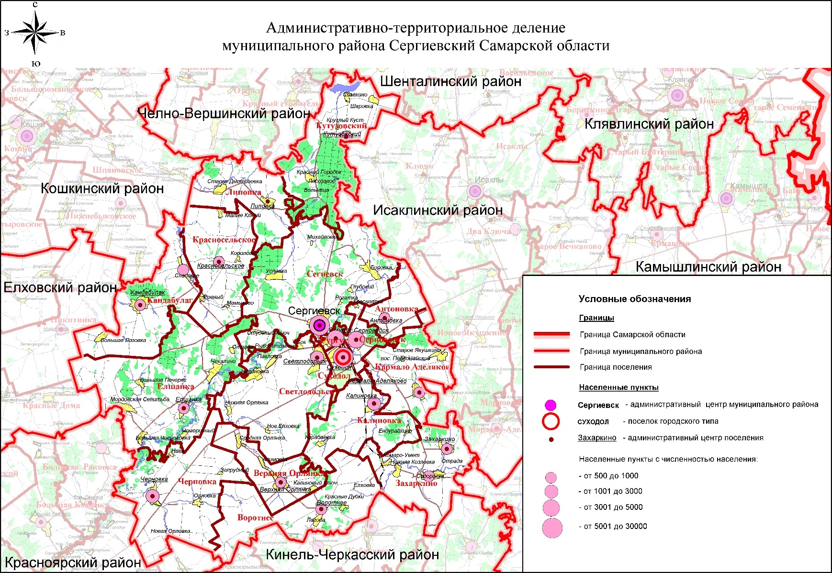

Климат
Городское поселение Суходол расположено в умеренно-континентальном климатическом поясе, с холодной малоснежной зимой, короткой весной и осенью и жарким сухим летом. Минимальная температура воздуха зимнего периода достигает – 48°С. Продолжительность безморозного периода составляет в среднем 133 дня. Устойчивое промерзание почвы наблюдается в конце ноября начале декабря. Средняя глубина промерзания почвы составляет 79 см, наибольшая – 152 см, наименьшая - 69 см.
По количеству выпадающих осадков поселение относится к зоне умеренного увлажнения. Среднегодовое количество осадков составляет 480 мм/год. В теплый период года осадков выпадает больше, чем в холодный.
Появление устойчивого снежного покрова наблюдается в среднем в третьей декаде ноября. Наибольшая толщина снежного покрова достигает 40 см. Снег лежит до середины апреля.
Преобладающими ветрами в зимний период являются южные и юго-западные, в летний - северные, северо-восточные и северо-западные.
Максимальная температура воздуха летнего периода достигает +40°С.
Характерной особенностью климата является быстрое нарастание температуры воздуха весной. Наиболее теплый месяц в году июль.

Геоморфология и рельеф
В геоморфологическом отношении рассматриваемая территория относится к провинции Высокого Заволжья, характерной особенностью которой является изрезанность долинами рек.
В речных долинах распространены аккумулятивные и эрозионные террасы. Последние развиты в тех местах, где реки пересекают тектонические поднятия. В отличие от аккумулятивных, эрозионные террасы сложены коренными породами.
Сергиевский район отличается разнообразием рельефа. В формировании современного рельефа принимали участие многочисленные факторы. К ним относятся тектонические движения земной коры, неоднократные отступления и наступления морских вод, а также эрозионные процессы. Пониженные участки рельефа в паводковый период затапливаются.
Для всей территории района, сложенной пермскими и карбонатными породами, характерно развитие карстовых форм рельефа. Но особенно энергично карст развивается в местах распространения гипса и гипсоносной толщи. Широкое развитие карстовых воронок особенно характерно для южных, юго-восточных и юго-западных склонов Сергиевской и Якушкинской возвышенностей. Карстовые воронки встречаются группами и в одиночку. По своему размеру они бывают большие и малые, глубокие и мелкие. Почти все воронки, расположенные на склонах возвышенностей, сухие. Воронки, вытянутые в цепочку, часто дают начало образованию оврагов.
Карст в районе различен как по возрасту, так и по форме. Более древний карст приурочен к абсолютным отметкам выше 150-160 м и развит в прослоях гипса и доломита верхнеказанского подъяруса верхней перми. Современный карст приурочен к отметкам ниже 150 м и развит в гипсах и ангидритах с прослоями доломитов.
По своей морфологии эти два карста резко различны. Склоны воронок древнего карста пологие, заросшие. Размеры их различные, диаметр (по верху) достигает 50-60 м. Воронки современного карста асимметричные, с крутыми, порой отвесными склонами, в которых обнажаются гипсы и доломиты. Эти воронки образуют большие группы, расположенные по склонам возвышенностей. Диаметр их по верху от 3 до 20 м, глубина - от 1,5 до 15-20 м. Цепи воронок, как одного, так и другого карста, указывают направления движения инфильтрационных вод.
Карстовые воронки развиты также в поймах и руслах рек, где часто можно наблюдать провалы и западины, которые способствуют образованию озер различных размеров и глубины. Примером таких озер могут служить озеро Тепловка в пойме реки Сок, воронки округлой формы сечением 3-8 м в пойме реки Сургут (глубиной 5-8 м), а в долине реки Шунгут воронкой провального типа является озеро Голубое, глубина которого достигает 21 м. Карст в районе курорта Сергиевска часто обнаруживается и в скважинах, что подтверждалось провалами бурового инструмента на различных глубинах.
Верхнепермские отложения представлены осадочными породами казанского и татарского ярусов. Породы казанского яруса – это в основном песчаники, алевролиты, доломиты с прослоями известняков, реже глин. Выше по разделу преобладают доломиты, известняки и мергели. В породах встречаются прослои и линзы гипсов.
Отложения татарского яруса представлены в основном песчано-глинистыми породами. Выше по разделу преобладают глины. Среди прослоев глин залегают нефтеносные горизонты.
Четвертичные отложения представлены среднеплейстоценовыми, верхнеплейстоценовыми и голоценовыми осадками. Области развития плейстоценовых осадков приурочены к речным долинам и представлены суглинками с прослоями песков, глин, мелкого щебня и гравия. Отложения голоценового возраста представлены аллювием современных пойм и русел рек и ручьев, делювием склонов, пролювием балок и оврагов, озерными и болотными образованиями. Аллювиальные отложения состоят из суглинистого материала, содержащего линзы плохо отсортированных песков и большого количества щебня и гальки. Делювиальные отложения представлены желто-бурыми, красно-бурыми и коричнево-бурыми суглинками, иногда содержащими щебень карбонатных пород.
Болотные образования наблюдаются в пределах надпойменных террас рек. Отложения представлены торфами, реже илистыми суглинками, содержащими большое количество растительных остатков. Озерные отложения развиты в пределах природных и искусственных водоемов (старицы, пруды, карстовые озера) и представлены илами и сапропелями, содержащими редкие растительные остатки.

Гидрографическая сеть
Основным объектом гидрографической сети в границах проектирования является река Сургут, протекающая по территории поселения с юга-востока на северо-запад.
Также в южной части поселения протекает эпизодический водоток в овраге Чесноковка, впадающий в р. Сургут.

Полезные ископаемые
Полезные ископаемые в границах городского поселения Суходол представлены Сергиевским месторождением пресных подземных вод, также в северо-восточной части поселения располагается Сергиевское месторождение глин и суглинков (участок «Кирпичного завода»). Участки разведок 1938, 1943, 1946 гг. находятся в пределах I-ой надпойменной, участок разведки 1961 г. на II-ой надпойменной террасах долины р. Сок.
Месторождение разрабатывалось с 1936 г. по 1975 г. Сергиевским кирпичным заводом, причем до 1960 г., используя неразведанные запасы сырья. В период с 1961 по1975 г.г. добыто всего из утвержденных запасов 38 тыс. м³.
Остаток балансовых запасов на 01.01.2011. по категориям А – 43 тыс. м³, В – 163 тыс. м³, С₁ – 537 тыс. м³, А+В+С₁ – 743 тыс. м³. В настоящее время месторождение находится в государственном резерве.

Почвы и растительный покров
Сергиевский район расположен в зоне лесостепи Высокого Заволжья. С преобладанием в ландшафте элементов степи. Наибольшее распространение на территории района имеют участки луговых и каменистых степей. Луговые степи сопровождают леса, образуя поляны и опушки, а каменистые степи чаще встречаются по склонам холмов, сыртов и речных долин.
В границах поселения преобладающими типами почв являются черноземы обыкновенные, черноземы типичные, иногда с участием серых лесных почв.
Факторы почвообразования, свойственные зоне лесостепи Высокого Заволжья, в пределах которой находится территория рассматриваемого района, обусловили господствующее развитие почв черноземного типа. При этом преобладающими почвами являются серые лесные, черноземы типичные, выщелоченные, типичные остаточно-карбонатные, в основном тяжелого механического состава.
В условиях достаточного увлажнения (под пологом леса и вблизи него) сформировались черноземы оподзоленные или темно-серые и серые почвы. Почвы богаты калием, бедны фосфором.
В настоящее время имеются значительные площади сосновых лесов на относительно выровненных платообразных склонах. Степные участки в настоящее время в большинстве распаханы.

Современное использование территории г.п. Суходол
Согласно действующему Земельному кодексу РФ, введенному в действие 25 октября 2001 года, N 136-ФЗ, все земли Российской Федерации в соответствии с основным целевым назначением подразделяются на семь основных категорий, каждая из которых характеризуется определенным правовым режимом пользования - законодательно закрепленными правилами использования земель:
Земли сельскохозяйственного назначения – это земли, предоставленные для нужд сельского хозяйства или предназначенные для этих целей.
Земли населенных пунктов, к ним относятся все земли в пределах городской, поселковой черты и черты сельских населенных пунктов, находящиеся в ведении городских, поселковых и сельских администраций.
Земли промышленности, транспорта, связи, радиовещания, телевидения, информатики и космического обеспечения, энергетики, обороны и иного назначения – это земли, предоставленные в пользование или аренду предприятиям, учреждениям и организациям для осуществления возложенных на них специальных задач.
Земли особо охраняемых территорий, к ним относятся земельные участки, которые имеют особое природоохранное, научное, историко-культурное, эстетическое, рекреационное, оздоровительное и иное ценное значение, которые изъяты постановлениями федеральных органов государственной власти, органов государственной власти субъектов Российской Федерации или решениями органов местного самоуправления полностью или частично из хозяйственного использования и гражданского оборота и для которых установлен особый правовой режим.
Земли лесного фонда — это покрытые лесом земли, а также не покрытые лесом земли, но предназначенные для нужд лесного хозяйства.
Правовые основы использования земель лесного фонда установлены Лесным кодексом Российской Федерации.
Земли водного фонда, к ним относятся земли, занятые водоемами, гидротехническими, водохозяйственными сооружениями, а также выделенные под водоохранные зоны и полосы отвода по берегам водоемов.
Правовые основы использования земель водного фонда установлены Водным кодексом Российской Федерации.
Земли запаса — это земли, не предоставленные в собственность, владение, пользование, включая аренду, вследствие природно-предопределенных свойств, ограничивающих или делающих невозможным их современное хозяйственное использование; вследствие временного высвобождения из хозяйственного оборота по социально-экономическим причинам или в результате нерационального использования; вследствие консервации.

Всего площадь территории городского поселения Суходол составляет – 2525,8 га, представлена следующими категориями земель:
- земли населенных пунктов;
- земли промышленности, транспорта, связи;
- земли сельскохозяйственного назначения.
Большая часть территории поселения занята землями сельскохозяйственного назначения – 1785,6 га.

Планировочная структура городского поселения Суходол
Городское поселение Суходол, включает в себя один населенный пункт поселок городского типа Суходол – а/ц.
Главный въезд в п.г.т. Суходол осуществляется с южной стороны по автодороге общего пользования регионального или межмуниципального значения "Урал" – Суходол.
Регулярная планировочная структура п.г.т. Суходол во многом определилась благодаря особенностям исторического развития поселка и природной ситуации. Для п.г.т. Суходол характерна планировочная структура с квартальной застройкой.
Планировочная структура кварталов, так называемого, «старого» Суходола и кварталы новой жилой застройки поселка имеют резкие различия. Сложившаяся сетка улиц «старого» Суходола сформировалась вдоль реки Суходолка, повторяя его изгиб, и представлена несколькими основными улицами и множеством проездов. Улицы старой застройки протянулись с востока на запад, меняя направление и подчиняясь рельефу местности. Застройка представлена одноэтажными индивидуальными жилыми домами с большими приусадебными участками. Кварталы разновеликие и имеют неправильную форму.
Границей между новым и старым Суходолом является ул. Мира. Архитектурно-планировочной структуре новых жилых кварталов, свойственна регулярная прямоугольная сетка улиц, имеющих направление с северо-востока на юго-запад, расположенных перпендикулярно двум транспортным магистралям автодороге «Урал»-Сергиевск» и железнодорожной ветке «Кротовка-Сургут». Кварталы имеют различную величину от 2 га до -14 га.

Жилая застройка поселка городского типа представлена 1-2-х этажными усадебными и 2-х, 3-х, 5-ти этажными многоквартирными жилыми домами, расположенными в центральной части населенного пункта.
Квартал между ул. Пушкина и ул. Спортивной застроен преимущественно жилыми домами барачного типа имеющих большой процент износа.
Существующий общественный центр поселка городского типа сосредоточен на ул. Мира, ул. Куйбышева и ул. Победы. Здесь расположены здания: объектов общественного и административного назначения, Дома культуры «Нефтяник», детского сада, объектов торгового назначения, поликлиники и стационара; гостиницы, автостанции и т.д.
Зеленые насаждения поселка представлены парком, расположенным в центральной части населенного пункта и парком по ул. Ленина в «старой» части Суходола, озеленением центральных улиц, зелеными насаждениями на участках культурно-бытового обслуживания и приусадебных участках.
Производственная зона сформировалась на 3-х промышленных площадках:
- в восточной части поселка городского типа, за железной дорогой;
- в юго-восточной части, вдоль железной дороги;
- в южной части поселка городского типа.
Коммунальная зона расположена на 2-х площадках с восточной и западной стороны населенного пункта по ул. Школьной и по ул. Мира, здесь расположены автомобильные гаражи секционной многоэтажной застройки.

Жилая зона
Характеристика жилищного фонда
Жилые зоны предназначены для размещения жилой застройки разных типов, а также отдельно стоящих, встроенных или пристроенных объектов социального и культурно-бытового обслуживания населения, культовых объектов, стоянок автомобильного транспорта, промышленных, коммунальных и складских объектов, для которых не требуется установление санитарно-защитных зон и деятельность которых не оказывает вредное воздействие на окружающую среду.
Жилая зона в поселке городского типа Суходол представляет застройку средней плотности.

Существующий жилищный фонд представлен усадебной 1-2-х этажной застройкой и многоквартирной 2-х, 3-5-ти этажной застройкой. Многоквартирные капитальные дома сосредоточены в центре поселка.
По данным отдела архитектуры и строительства Администрации Сергиевского района, общий жилищный фонд по п.г.т. Суходол на 01.01.12 г. составляет 319 600 м², в том числе:
- государственный (федеральный) – 700 м^{2;}
- муниципальный – 34100 м²;
- частный – 284800 м².

Средняя обеспеченность населения общей площадью жилого фонда г.п. Суходол составила 23,9 м² на человека.
Обеспеченность населения г.п. Суходол общей площадью жилого фонда выше среднего показателя обеспеченности жильем в Самарской области – 22,2 м²/чел. и среднероссийского показателя - 22,4 м² на человека.
По данным БТИ ветхий жилой фонд по г.п. Суходол составляет 17797,5 м².

Общественно – деловая зона
Общественно-деловая зона предназначена для размещения объектов здравоохранения, культуры, торговли, общественного питания, бытового обслуживания, коммерческой деятельности, а также образовательных учреждений среднего профессионального образования, административных, учреждений, культовых зданий и иных строений и сооружений, стоянок автомобильного транспорта, центров деловой финансовой, общественной активности.
Единый общественный центр городского поселения Суходол сформирован в административном центре поселения п.г.т. Суходол вдоль улицы Куйбышева и на пересечении ул. Победы и ул. Мира. Учреждения культурно-бытового обслуживания размещены преимущественно в капитальных отдельно стоящих зданиях.
Общественный центр обеспечен стандартным набором объектов культурно-бытового назначения соответствующего нормативной обеспеченности городского поселения.
В соответствии с радиусами обслуживания населения по территории н.п. размещаются здания, библиотеки, почты, объекты дошкольного и школьного образования, здравоохранения, бытового обслуживания и торговли.

Спортивные залы школ:
- Спортивный зал бывшей средней школы №3 – 288 м²;
- Спортивный зал Суходольской средней школы №1 – 288 м²;
- Спортивный зал Суходольской средней школы №2 – 288 м².

Бытовые услуги, такие как, ремонт теле-и радиоаппаратуры, ремонт обуви, изготовление и ремонт одежды, ремонт холодильников, услуги по ремонту часов, фотографирование, парикмахерские услуги жителям поселения оказывают индивидуальные предприниматели в административном центре района.

На территории городского поселения Суходол расположены объекты культурного наследия.

Производственная и коммунально-складская зоны
В состав зоны производственного использования включаются:
- производственная зона – зона размещения производственных объектов с различными нормативами воздействия на окружающую среду.
- коммунально-складская зона – зона размещения коммунальных и складских объектов, объектов оптовой торговли, складов ГСМ, нефтебаз.

Производственная зона п.г.т. Суходол, представляет собой совокупность производственных площадок, расположенных в юго-восточной, северо-восточной и восточной части н.п. Общая площадь территории производственной зоны составляет 62,62 га.

На территории городского поселения Суходол имеются объекты нефтедобычи, представленные пунктами налива нефти, пунктами сбора нефти со всей сопутствующей инженерной инфраструктурой.
Ориентировочный радиус СЗЗ нефтяных скважин принят согласно СанПиН 2.2.1/2.1.1.1200-03 «Санитарно-защитные зоны и санитарная классификация предприятий, сооружений и иных объектов».
Согласно СанПиН 2.2.1/2.1.1.1200-03, СЗЗ промышленных объектов по добыче нефти варьируется от 300-1000 м, и устанавливается расчетными методами в каждом конкретном случае в зависимости от конструкции скважины, ее технического состояния и степени воздействия на окружающую среду, и регламентируется проектной документацией.

Близость производственных зон к жилым зонам, в ряде случаев ограничивает развитие предприятий, так как с увеличением мощности предприятия возможно увеличение размера санитарно защитной зоны. В этом случае возникает необходимость выноса предприятия за пределы селитебной территории.
В санитарно-защитной зоне промышленных, коммунальных и складских объектов не допускается размещение жилых домов, дошкольных общеобразовательных учреждений, учреждений здравоохранения, учреждений отдыха, физкультурно-оздоровительных и спортивных сооружений, садоводческих, дачных и огороднических кооперативов, а также производство сельскохозяйственной продукции.

Раздел 1. Показатели существующего и перспективного спроса на тепловую энергию (мощность) и теплоноситель в установленных границах территории городского поселения.
Раздел 1.1 Площадь строительных фондов и приросты площади строительных фондов по расчетным элементам территориального деления.

Согласно Градостроительному кодексу, основным документом, определяющим территориальное развитие городского поселения Суходол, является его генеральный план.
Согласно генеральному плану, новое многоквартирное и индивидуальное жилищное строительство предлагается вести в границах г.п. Суходол.

п.г.т. Суходол
Развитие зоны застройки индивидуальными жилыми домами и зоны застройки малоэтажными жилыми домами (до 4-х этажей) в городском поселении Суходол, предусматривается за счет уплотнения существующей застройки и освоения свободных территорий.
Развитие жилой зоны малоэтажными жилыми домами (до 4 этажей) до 2024 года в поселке городского типа Суходол планируется на следующих площадках:
- по ул. Георгиевская на участке общей площадью территории – 1,4045 га (планируется размещение 2 двадцатисемиквартирных трехэтажных домов, ориентировочная общая площадь жилищного фонда – 2 588,8 кв.м, расчётная численность населения – 102 человека);
- кварталы А, Б, В, Г, по ул. Мира, ул. Спортивная, ул. Молодогвардейская, ул. Пионерская, ул. Парковая, ул. Победы на участке общей площадью территории – 5,04 га (планируется размещение 25 трехэтажных многоквартирных домов, ориентировочная общая площадь жилищного фонда – 23 700 кв.м, расчётная численность населения – 790 человека);
- на участке общей площадью территории – 0,2222 га (планируется размещение трехэтажного многоквартирного дома, ориентировочная общая площадь жилищного фонда – 1200 кв.м, расчётная численность населения – 48 человек);

Развитие жилой зоны застройки индивидуальными жилыми домами до 2033 года в поселке городского типа Суходол планируется на следующих площадках:
1) за счет реконструкции жилого квартала:
- по ул. Пушкина и ул. Спортивная на участке общей площадью территории – 3,2903 га (планируется размещение 21 индивидуального жилого дома, ориентировочная общая площадь жилищного фонда – 3 150 кв.м, расчётная численность населения – 63 человека);
2) за счет уплотнения существующей застройки:
- в северо-восточной части по ул. Суслова на участке общей площадью территории – 1,793 га (планируется размещение 14 индивидуальных жилых домов, ориентировочная общая площадь жилищного фонда – 2 100 кв.м, расчётная численность населения – 42 человека);
- в юго-восточной части по ул. Чапаева, ул. Мира на участке общей площадью территории – 1,5062 га (планируется размещение 8 индивидуальных жилых домов, ориентировочная общая площадь жилищного фонда – 1200 кв.м, расчётная численность населения – 24 человека);
- в южной части по ул. Садовая на участке общей площадью территории – 3,2058 га (планируется размещение 30 индивидуальных жилых домов, ориентировочная общая площадь жилищного фонда – 4500 кв.м, расчётная численность населения – 90 человека);
3) на свободных территориях в границах населенного пункта:
- на площадке № 1, расположенной в северо-восточной части поселка городского типа, общей площадью территории под жилую застройку – 7,7002 га (планируется размещение 62 индивидуальных жилых домов, ориентировочная общая площадь жилищного фонда – 9300 кв.м, расчётная численность населения – 186 человек);
- на площадке № 2, расположенной в западной части поселка городского типа между ул. Нежинская и ул. Солнечная, общей площадью территории под жилую застройку – 9,9012 га (планируется размещение 97 индивидуальных жилых домов, ориентировочная общая площадь жилищного фонда – 14550 кв.м, расчётная численность населения – 291 человек);
- на площадке № 3, расположенной в северо-западной части поселка городского типа между ул. Нежинская и ул. Северная, общей площадью территории под жилую застройку – 6,586 га (планируется размещение 65 индивидуальных жилых домов, ориентировочная общая площадь жилищного фонда – 9750 кв.м, расчётная численность населения – 195 человек);
- на площадке № 4, расположенной в западной части поселка городского типа между ул. Суворова и ул. Солнечная, общей площадью территории под жилую застройку – 4,5092 га (планируется размещение 39 индивидуальных жилых домов, ориентировочная общая площадь жилищного фонда – 5850 кв.м, расчётная численность населения – 117 человек);
- на площадке № 5, расположенной в западной части поселка городского типа между ул. Школьная и ул. Суворова, общей площадью территории под жилую застройку – 3,8084 га (планируется размещение 34 индивидуальных жилых домов, ориентировочная общая площадь жилищного фонда – 5100 кв.м, расчётная численность населения – 102 человек);
- на площадке № 6, расположенной в южной части поселка городского типа, общей площадью территории под жилую застройку – 4,4403 га (планируется размещение 39 индивидуальных жилых домов, ориентировочная общая площадь жилищного фонда – 5850 кв.м, расчётная численность населения – 117 человек).

Согласно проекту генерального плана в городском поселении Суходол планируется реконструкция нескольких объектов общественно-деловой зоны, а также зарезервированы площадки под строительство новых объектов социальной инфраструктуры:
п.г.т. Суходол
На расчетный срок (до 2024 г.)

Реконструкция:
- дом культуры, ул. Мира, 12;
- библиотека, ул. Мира, 12;
- здание администрации, ул. Советская,11.

Строительство:
- культурно-досуговый молодежный центр, ул. Северная;
- банно-оздоровительный центр, ул. Северная;
- дом быта, ул. Северная;
- теплые раздевалки возле хоккейных кортов, ул. Победы.

На расчетный срок (до 2033 г.)
Строительство:
- детский центр внешкольного образования, ул. Северная;
- многофункциональный центр (дополнительный центр образования), ул. Суворова;
- спортивный комплекс, ул. Куйбышева;
- пожарное депо на 2 машины, ул. Мира.

Согласно данным Генерального плана городского поселения Суходол планируется построить 8 общественных зданий и реконструировать 3 объекта соцкультбыта. Обеспечить тепловой энергией данных потребителей предлагается за счет строительства и установки новых источников тепловой энергии - котельных блочно-модульного типа и автономных источников (котлов различной модификации).
Приросты строительных фондов, а также площадки перспективного строительства под жилую зону п.г.т. Суходол, представлены на рисунке 1.1.1.

Рисунок 1.1.1 – Территория п.г.т. Суходол с площадками под жилую зону и выделенными объектами перспективного строительства и реконструкции

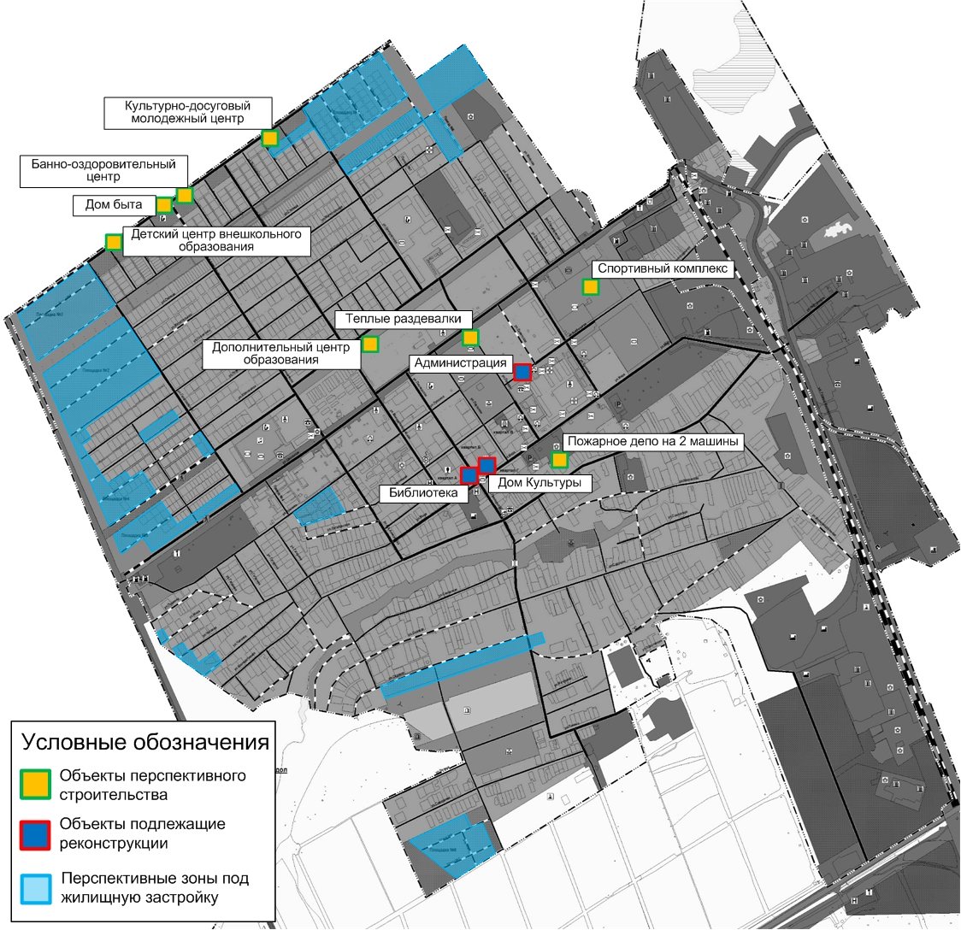

1.2 Объемы потребления тепловой энергии (мощности), теплоносителя и приросты потребления тепловой энергии, теплоносителя.
На территории г.п. Суходол действуют 6 отопительных котельных, эксплуатируемые ООО «Сервисная Коммунальная Компания», расположенные в п.г.т. Суходол.
Весь жилой индивидуальный фонд, который не подключен к данным котельным, обеспечивается теплом от собственных теплоисточников — это котлы различной модификации, для нужд отопления и горячего водоснабжения.

Потребители тепловой энергии от котельных ООО «СКК» в городском поселении Суходол подключены к тепловым сетям по зависимой схеме. Тепловая энергия используется на цели отопления и ГВС. Описание потребителей и значения тепловых нагрузок, представлены в таблице 1.2.1.
Таблица 1.2.1 - Значения потребляемой тепловой мощности при расчетных температурах наружного воздуха в г.п. Суходол
Потребители тепла | Суммарная расчётная подключенная нагрузка на отопление, (Гкал/час)
Котельная п.г.т. Суходол, ул. Пушкина
Жилые дома по:  ул. Пушкина: №№ 20,22,24,26,28,30,30а,32,34,36  ул. Школьная: №№ 29,31,33,35,37,39,41,45,47,49,51 | 0,64
Прочие организации:
ул. Пушкина,28А магазин - 1шт.
ул. Школьная – магазин - 3шт.
Котельная п.г.т. Суходол, ул. Суворова,18
ГБОУ СОШ №2 | 0,7155
Котельная п.г.т. Суходол, ул. Молодогвардейская, 40
Жилые дома по:  ул. Суворова: №№ 17,19,21,23,25  ул. Школьная: №№18,20,22,24,26,64,66,68  ул. Парковая: №№17,19  ул. Молодогвардейская: №№ 36,38 | 2,1
Прочие организации:
ул.Школьная,68 музыкальная школа
ул.Школьная,64 УРС Самара
ул.Школьная,16 Д/с «Алёнушка» - ГВС
Котельная п.г.т. Суходол, ул. Мира, 1А
Жилые дома по:  ул. Куйбышева: №№ 3,4,4а,5,8,10,11,12  ул. Школьная: №№1,1а,2,4,4а,6,8,9,10,11,12  ул. Мира: №№2а  ул. Советская: №№ 1,1а,2,3,4,5,6,7,8,10  ул. Победы: №№ 10,12,14,16,18,20,22,24  ул. Суслова: №№ 4,7,9,11,13,20,21,22  ул. Суворова: №№ 1,3,5,7,9,11 | 9,24
Прочие организации:
ул. Пушкина,2 ГБОУ СОШ №1 (мастерские, гараж)
ул. Победы,13 МУ «Олимпиец»
ул. Школьная,16 МДОУ д/с «Алёнушка»
ул. Куйбышева,14а МДОУ д/с «Сказка»
ул. Куйбышева,16 МУП «Олимп» (бассейн, купол)
ул. Советская,11 Администрация сельского поселения
ул. Куйбышева,8 МУП «Фармация»
ул. Куйбышева,14 Солидарность, ФГПУ «Почта России», Сбербанк, Энергонефть, ООО РН-Информ, Самаранефтегаз -склады
ул. Куйбышева,10 магазин «Жигули», ООО «Август», ЧП Баландина,
ул. Куйбышева,12 магазин «Ивушка»
ул. Суслова,23а ОАО Рынок (магазины на территории)
ул. Победы,2 магазин «Магнит»
ул. Победы,6 магазин «Пятёрочка»
ул. Победы,8 «Самаранефтегаз»
ул. Спортивная,3 Пождепо
ул. Суслова, 21а «Эльдорадо»
Котельная п.г.т. Суходол, ул. Мира, 1Б
Жилые дома по:  ул. Мира: №№2,3,5,8,911  ул. Кооперативная: №№ 90,92,94,96,98  ул. Пионерская: №№ 9,11,12  ул. Пионерская: №№ 15,17,18,20,23,25  ул. Молодогвардейская: №№ 15,26,30,32  ул. Пушкина: №№ 3,4,5,6,12,14,16,17/1,19/1  ул. Пушкина: №№ 1,3,8,10,11,12,14,16,14а,19,21  ул. Школьная: №№ 17,19,21  ул. Школьная: №№ 23,25,27 | 10,1
Прочие организации:
ул. Мира,3А МУЗ ЦРБ + гаражи
ул. Пушкина,7 д/с «Теремок»
ул. Молодогвардейская,25 филиал д/с «Теремок»
ул. Молодогвардейская,17 Лаборатория Самаранефтегаз + склады
ул. Пионерская,12 ООО «ДАР»
ул. Мира,10 МЦДО Поиск
ул. Мира,12 ДК «Нефтяник»
ул. Мира,13 Гостиница «Уют»
ул.Спортивная,16а Соцобеспечение
Котельная п.г.т. Суходол, ул. Суслова, 8А
Жилые дома по:  ул. Суворова: №№ 2,4,6,8,10,12,14,16  ул. Солнечная: №№ 9,11,11а,11б  ул. Суслова: №№ 1,2,2а  ул. Победы: №№ 28 | 5,76
Прочие организации:
ул.Солнечная,2 база ООО «СКК»
магазины - 5шт.
ул.Суворова,18 ГБОУ СОШ №2 - ГВС

Значения прироста тепловой нагрузки перспективных объектов ИЖС определены в соответствии с СНиП 23-02-2003 «Тепловая защита зданий». Потребляемая тепловая мощность существующих индивидуальных жилых домов городского поселения Суходол рассчитана по укрупненным показателям и представлена в таблице 1.2.2.
Таблица 1.2.2 – Значения потребляемой тепловой мощности ИЖС г.п. Суходол, Гкал/ч.
№ п/п | Наименование показателя | Базовое значение | Расчетный срок строительства до 2033 г.
1 | Прирост тепловой нагрузки индивидуальных жилых домов перспективного строительства всего, в т.ч. | - | 3,224
1.1 | За счет реконструкции жилого квартала п.г.т. Суходол | - | 0,166
1.2 | За счет уплотнения, существующей застройки п.г.т. Суходол | - | 0,410
1.3 | Площадка №1, п.г.т. Суходол | - | 0,489
1.4 | Площадка №2, п.г.т. Суходол | - | 0,765
1.5 | Площадка №3, п.г.т. Суходол | - | 0,512
1.6 | Площадка №4, п.г.т. Суходол | - | 0,307
1.7 | Площадка №5, п.г.т. Суходол | - | 0,268
1.8 | Площадка №6, п.г.т. Суходол | - | 0,307
2 | Потребляемая тепловая мощность индивидуальных жилых домов | 25,6737 | 28,8977

Прирост тепловой нагрузки перспективных объектов ИЖС составляет 3,224 Гкал/ч. Теплоснабжение существующих индивидуальных жилых домов осуществляется от собственных котлов. Согласно данным ГП перспективную нагрузку ИЖС планируется обеспечить так же от индивидуальных источников.

Значения тепловой нагрузки перспективных общественных зданий городского поселения Суходол представлены в таблице 1.2.3.
Таблица 1.2.3 – Значения потребляемой тепловой мощности перспективных общественных зданий г.п. Суходол
№ п/п | Наименование здания | Место  расположения | Источник теплоснабжения | Срок строительства | Тепловая нагрузка, Гкал/ч
1 | Культурно-досуговый молодежный центр | п.г.т. Суходол,  ул. Северная | Перспективная новая БМК №1 | Расчетный срок строительства до 2024г. | 0,570
2 | Банно-оздоровительный центр | п.г.т. Суходол,  ул. Северная | Перспективная новая БМК №2 | Расчетный срок строительства до 2024г. | 0,456
3 | Дом быта | п.г.т. Суходол,  ул. Северная | Перспективная новая БМК №3 | Расчетный срок строительства до 2024г. | 0,1426
4 | Теплые раздевалки возле хоккейных кортов | п.г.т. Суходол,  ул. Победы | Индивидуальный источник | Расчетный срок строительства до 2024г. | 0,040
5 | Детский центр внешкольного образования | п.г.т. Суходол,  ул. Северная | Перспективная новая БМК №4 | Расчетный срок строительства до 2033г. | 0,185
6 | Дополнительный центр образования | п.г.т. Суходол,  ул. Суворова | Перспективная новая БМК №5 | Расчетный срок строительства до 2033г. | 0,185
7 | Спортивный комплекс | п.г.т. Суходол,  ул. Куйбышева | Перспективная новая БМК №6 | Расчетный срок строительства до 2033г. | 2,200
8 | Пожарное депо  на 2 машины | п.г.т. Суходол,  ул. Мира | Перспективная новая БМК №7 | Расчетный срок строительства до 2033г. | 0,250

Согласно данным генерального плана городского поселения Суходол к 2033 году планируется построить 8 общественных зданий, расчетная тепловая нагрузка перспективных объектов строительства городского поселения Суходол составит всего 4,0286 Гкал/ч.

Таблица 1.2.4 – Значения потребляемой тепловой мощности перспективных малоэтажных жилых домов г.п. Суходол
№ п/п | Наименование показателя | Базовое значение | Расчетный срок строительства  до 2024г.
1 | Прирост тепловой нагрузки перспективного строительства всего, в т.ч. | - | 0,691
1.1 | п.г.т. Суходол, по ул. Георгиевская.  Общая площадь квартир составит - 2 588,8 кв.м. | - | 0,065
1.2 | п.г.т. Суходол, кварталы А, Б, В, Г, по ул. Мира,  ул. Спортивная, ул. Молодогвардейская,  ул. Пионерская, ул. Парковая, ул. Победы.  Общая площадь квартир составит - 23 700 кв.м. | - | 0,596
1.3 | п.г.т. Суходол.  Общая площадь квартир составит-1200 кв.м. | - | 0,030
2. | Тепловая нагрузка, в т.ч: | 28,5555 | 29,2465
2.1 | Котельная п.г.т. Суходол, ул. Пушкина | 0,64 | -
2.2 | Котельная п.г.т. Суходол, ул. Суворова,18 | 0,7155 | -
2.3 | Котельная п.г.т. Суходол, ул. Молодогвардейская, 40 | 2,1 | -
2.4 | Котельная п.г.т. Суходол, ул. Мира, 1А | 9,24 | -
2.5 | Котельная п.г.т. Суходол, ул. Мира, 1Б | 10,1 | -
2.6 | Котельная п.г.т. Суходол, ул. Суслова,8А | 5,76 | -

Таблица 1.2.5 – Тепловая нагрузка и прирост тепловой нагрузки г.п. Суходол в зонах действия систем теплоснабжения, Гкал/ч.
№ п/п | Наименование показателя | Базовое значение | Расчетный срок строительства до  2033 г.
1. | Прирост тепловой нагрузки перспективного строительства всего, в т.ч. | - | 4,0286
1.1 | в зоне теплоснабжения котельной  (п.г.т. Суходол, ул. Пушкина) | - | -
1.2 | в зоне теплоснабжения котельной  (п.г.т. Суходол, ул. Суворова,18) | - | -
1.3 | в зоне теплоснабжения котельной  (п.г.т. Суходол, ул. Молодогвардейская, 40) | - | -
1.4 | в зоне теплоснабжения котельной  (п.г.т. Суходол, ул. Мира, 1А) | - | -
1.5 | в зоне теплоснабжения котельной  (п.г.т. Суходол, ул. Мира, 1Б) | - | -
1.6 | в зоне теплоснабжения котельной  (п.г.т. Суходол, ул. Суслова,8А) | - | -
1.7 | Перспективная новая БМК№1,  п.г.т. Суходол, ул. Северная | - | 0,570
1.8 | Перспективная новая БМК№2,  п.г.т. Суходол, ул. Северная | - | 0,456
1.9 | Перспективная новая БМК№3,  п.г.т. Суходол, ул. Северная | - | 0,1426
1.10 | Перспективный индивидуальный источник,  п.г.т. Суходол, ул. Победы | - | 0,040
1.11 | Перспективная новая БМК№4,  п.г.т. Суходол, ул. Северная | - | 0,185
1.12 | Перспективная новая БМК№5,  п.г.т. Суходол, ул. Суворова | - | 0,185
1.13 | Перспективная новая БМК№6,  п.г.т. Суходол, ул. Куйбышева | - | 2,200
1.14 | Перспективная новая БМК№7, п.г.т. Суходол, ул. Мира | - | 0,250
2. | Тепловая нагрузка всего, в т.ч. | 28,5555 | 32,5841
2.1 | в зоне теплоснабжения котельной  (п.г.т. Суходол, ул. Пушкина) | 0,64 | 0,64
2.2 | в зоне теплоснабжения котельной  (п.г.т. Суходол, ул. Суворова,18) | 0,7155 | 0,7155
2.3 | в зоне теплоснабжения котельной  (п.г.т. Суходол, ул. Молодогвардейская, 40) | 2,1 | 2,1
2.4 | в зоне теплоснабжения котельной  (п.г.т. Суходол, ул. Мира, 1А) | 9,24 | 9,24
2.5 | в зоне теплоснабжения котельной  (п.г.т. Суходол, ул. Мира, 1Б) | 10,1 | 10,1
2.6 | в зоне теплоснабжения котельной  (п.г.т. Суходол, ул. Суслова,8А) | 5,76 | 5,76
2.7 | Перспективная новая БМК№1,  п.г.т. Суходол, ул. Северная | - | 0,570
2.8 | Перспективная новая БМК№2,  п.г.т. Суходол, ул. Северная | - | 0,456
2.9 | Перспективная новая БМК№3,  п.г.т. Суходол, ул. Северная | - | 0,1426
2.10 | Перспективный индивидуальный источник,  п.г.т. Суходол, ул. Победы | - | 0,040
2.11 | Перспективная новая БМК№4,  п.г.т. Суходол, ул. Северная | - | 0,185
2.12 | Перспективная новая БМК№5,  п.г.т. Суходол, ул. Суворова | - | 0,185
2.13 | Перспективная новая БМК№6,  п.г.т. Суходол, ул. Куйбышева | - | 2,200
2.14 | Перспективная новая БМК№7, п.г.т. Суходол, ул. Мира | - | 0,250

Теплоснабжение перспективных объектов социального и культурно-бытового назначения, планируемых к размещению на территории г.п. Суходол, предлагается осуществить от новых источников тепловой энергии – котельных блочно-модульного типа и от индивидуальных источников тепловой энергии.

1.3 Потребление тепловой энергии объектами, расположенными в производственных зонах с учетом возможных изменений производственных зон и их перепрофилирования и приросты потребления тепловой энергии (мощности) производственными объектами с разделением по видам теплопотребления и по видам теплоносителя на каждом этапе и к окончанию планируемого периода.
Объекты, расположенные в производственных зонах г.п. Суходол и охваченные теплоснабжением от действующих котельных, отсутствуют. Теплоснабжение производственных зон осуществляется от собственных источников, размещенных на территориях предприятий. Изменение производственных зон и их перепрофилирование, а также прирост потребления тепловой энергии (мощности) и теплоносителя производственных зон в ГП не предусматривается.
Раздел 2. Существующие и перспективные балансы тепловой мощности источников тепловой энергии и тепловой нагрузки потребителей.
2.1 Радиус эффективного теплоснабжения.
В соответствии с федеральным законом «О теплоснабжении» радиусом эффективного теплоснабжения называется максимальное расстояние от теплопотребляющей установки до ближайшего источника тепловой энергии в системе теплоснабжения, при превышении которого подключение теплопотребляющей установки к данной системе теплоснабжения нецелесообразно по причине увеличения совокупных расходов в системе теплоснабжения.
Для котельных г.п. Суходол, расширение зон действия которых согласно генеральному плану не планируется, радиусом эффективного теплоснабжения считается фактический радиус действия.

2.2 Существующие и перспективные зоны действия систем централизованного теплоснабжения.
На территории г.п. Суходол действуют 6 отопительных котельных, эксплуатируемые ООО «Сервисная Коммунальная Компания», расположенные в п.г.т. Суходол. Общая установленная мощность котельных в городском поселении Суходол составляет 36,288 Гкал/ч. Источники комбинированной выработки тепловой и электрической энергии г.п. Суходол отсутствуют.

Котельная п.г.т. Суходол, ул. Пушкина
Котельная п.г.т. Суходол расположена по адресу: Самарская область,
Сергиевский район, п.г.т. Суходол, ул. Пушкина.
Котельная является автономной, находится на обслуживании ООО «СКК».
Сезонный персонал. Для периодического обслуживания оборудования котельной имеется обученный персонал.
В настоящее время в котельной установлено два котла марки «Proterm Bizon NO1400». Котлоагрегаты введены в эксплуатацию в 2015 году. Производительность каждого котлоагрегата, согласно паспортным данным, составляет 1,204 Гкал/ч. Номинальная мощность котельной 2,408 Гкал/ч.
Газ является основным видом топлива на котельной. Резервное топливо не предусмотрено. Котельная отпускает тепловую энергию в горячей воде на нужды отопления потребителей по закрытой схеме, с установкой пластинчатого теплообменника марки «РИДАН НН№47» в количестве 2 шт., мощностью 2,8 Мвт. В период наибольших отопительных нагрузок в котельной работают два котла. Ограничения тепловой мощности котельной отсутствуют.
Тепловые сети двухтрубные, симметричные. Протяженность тепловых сетей в двухтрубном исполнении составляет 4184 м.п. Температурный график – 80/60 ºС.
Котельная п.г.т. Суходол, ул. Суворова, 18
Котельная п.г.т. Суходол расположена по адресу: Самарская область,
Сергиевский район, п.г.т. Суходол, ул. Суворова, 18.
Котельная является автономной, находится на обслуживании ООО «СКК», работает без постоянного обслуживающего персонала. Для периодического обслуживания оборудования котельной имеется обученный персонал.
В настоящее время в котельной установлено два водогрейных котла марки «Buderus Logano SK 645». Котлоагрегаты введены в эксплуатацию в 2013 году. Производительность каждого котлоагрегата, согласно паспортным данным, составляет 0,43 Гкал/ч. Номинальная мощность котельной 0,86 Гкал/ч.
Газ является основным видом топлива на котельной. Резервное топливо не предусмотрено. В период наибольших отопительных нагрузок в котельной работают 2 котла.
Система отопления двухконтурная:
- циркуляционное кольцо теплоносителя 1 контура системы отопления включает: группу котлов, теплообменники отопления, насосы внутреннего контура;
- циркуляционное кольцо теплоносителя 2 контура системы отопления включает: теплообменники отопления, сетевые насосы, грязевой фильтр, систему отопления потребителей.
Ограничения тепловой мощности котельной отсутствуют.
Тепловые сети двухтрубные, симметричные, введены в эксплуатацию в 2013 году. Протяженность тепловых сетей в двухтрубном исполнении составляет 1192,0 м.п. Температурный график – 80/60 ºС.

Котельная п.г.т. Суходол, ул. Молодогвардейская, 40
Котельная п.г.т. Суходол расположена по адресу: Самарская область,
Сергиевский район, п.г.т. Суходол, ул. Молодогвардейская, 40.
Котельная является автономной, находится на обслуживании ООО «СКК», работает без постоянного обслуживающего персонала. Для периодического обслуживания оборудования котельной имеется обученный персонал.
В настоящее время в котельной установлено два котла марки «КВ-2,0» и «КВ-1,5». Котлоагрегаты введены в эксплуатацию в 2006 году. Производительность каждого котлоагрегата, согласно паспортным данным, составляет 1,72 Гкал/ч и 1,29 Гкал/ч. Номинальная мощность котельной 3,01 Гкал/ч.
Газ является основным видом топлива на котельной. Резервное топливо не предусмотрено. Тепловой схемой котельной предусматривается отпуск тепла потребителям для нужд отопления и ГВС. Для приготовления горячей воды установлен пластинчатый теплообменник марки «РИДАН НН-14», мощностью 0,882 Мвт., теплообменник марки «Маш Импекс NT 100 MHV CDL -16/47», мощностью 2,8 Мт. и теплообменник марки РИДАН НН№21. В период наибольших отопительных нагрузок в котельной работают два котла. Ограничения тепловой мощности котельной отсутствуют.
Тепловые сети двухтрубные, симметричные. Протяженность тепловых сетей в двухтрубном исполнении составляет 2336 м.п. Протяженность сетей ГВС в двухтрубном исполнении составляет 2609 м.п. Температурный график – 80/60 ºС.

Котельная п.г.т. Суходол, ул. Мира,1А
Котельная п.г.т. Суходол расположена по адресу: Самарская область,
Сергиевский район, п.г.т. Суходол, ул. Мира,1А.
Котельная является автономной, находится на обслуживании ООО «СКК». Для периодического обслуживания оборудования котельной имеется обученный персонал.
В настоящее время в котельной установлено два котла марки «КВ-8,0». Котлоагрегаты введены в эксплуатацию в 2007 году. Производительность каждого котлоагрегата, согласно паспортным данным, составляет 6,88 Гкал/ч. Номинальная мощность котельной 13,76 Гкал/ч.
Газ является основным видом топлива на котельной. Резервное топливо не предусмотрено. Котельная отпускает тепловую энергию в горячей воде на нужды отопления потребителей по закрытой схеме, с установкой пластинчатого теплообменника фирмы «РИДАН НН-62», мощностью 5,160 Мвт и теплообменника фирмы «ALFA LAVAL M15-BFG», мощностью 3,26 Мвт. В котельной предусмотрена система химводоочистки. В период наибольших отопительных нагрузок в котельной работают два котла. Ограничения тепловой мощности котельной отсутствуют.
Тепловые сети двухтрубные, симметричные. Протяженность тепловых сетей в двухтрубном исполнении составляет 13 357 м.п. Температурный график – 80/60 ºС.

Котельная п.г.т. Суходол, ул. Мира,1Б
Котельная п.г.т. Суходол расположена по адресу: Самарская область,
Сергиевский район, п.г.т. Суходол, ул. Мира,1Б.
Котельная является автономной, находится на обслуживании ООО «СКК». Для периодического обслуживания оборудования котельной имеется обученный персонал.
В настоящее время в котельной установлено два котла марки «Buderus S825L-6500» и BOSH UNIMAT UT-L 34. Котлоагрегаты введены в эксплуатацию в 2013 году. Производительность каждого котлоагрегата, согласно паспортным данным, составляет 5,59 Гкал/час и 4,47 Гкал/час. Номинальная мощность котельной 10,06 Гкал/ч.
Газ является основным видом топлива на котельной. Резервное топливо не предусмотрено. Тепловой схемой котельной предусматривается отпуск тепла потребителям для нужд отопления и ГВС. Для приготовления горячей воды установлены пластинчатые теплообменники марки «ALFA LAVAL M10-MFG», мощностью 3,26 Мвт каждый, в количестве 3шт. На системе отопления установлены аппарат теплообменный «Ридан нн 41», и теплообменник пластинчатый «Ридан НН №47». В период наибольших отопительных нагрузок в котельной работают два котла. Ограничения тепловой мощности котельной отсутствуют.
Тепловые сети двухтрубные, симметричные. Протяженность тепловых сетей в двухтрубном исполнении составляет 5921 м.п. Протяженность сетей ГВС в двухтрубном исполнении составляет 17997 м.п. Температурный график – 80/60 ºС.

Котельная п.г.т. Суходол, ул. Суслова,8А
Котельная п.г.т. Суходол расположена по адресу: Самарская область,
Сергиевский район, п.г.т. Суходол, ул. Суслова,8А.
Котельная является автономной, находится на обслуживании ООО «СКК». Для периодического обслуживания оборудования котельной имеется обученный персонал.
В настоящее время в котельной установлено два котла марки «КВ-3,0» и котёл марки «Vissann Vitoplex 100». Котлоагрегаты введены в эксплуатацию в 2006 году. Производительность каждого котлоагрегата, согласно паспортным данным, составляет 2,58 Гкал/час и 1,03 Гкал/час. Номинальная мощность котельной 6,19 Гкал/ч.
Газ является основным видом топлива на котельной. Резервное топливо не предусмотрено. Тепловой схемой котельной предусматривается отпуск тепла потребителям для нужд отопления и ГВС. Для приготовления горячей воды установлены пластинчатые теплообменники марки «РИДАН НН-21», мощностью 1,47Мвт каждый и два теплообменника на отопление марки «Маш Импекс NT 150 SHV CD -10/79», мощностью 5,2Мт., а также теплообменник пластинчатый "Nord" 2,8 Мвт. В период наибольших отопительных нагрузок в котельной работают два котла. Ограничения тепловой мощности котельной отсутствуют.
Тепловые сети двухтрубные, симметричные. Протяженность тепловых сетей в двухтрубном исполнении составляет 4 517 м.п. Протяженность сетей ГВС в двухтрубном исполнении составляет 3 780 м.п. Температурный график – 80/60 ºС.

Теплоснабжение новых объектов и потребителей жилого фонда перспективного строительства до 2033 г. будет осуществляться от новых источников тепловой энергии – котельной блочно-модульного типа и от индивидуальных источников тепловой энергии.
Данные о перспективных источниках теплоснабжения г.п. Суходол и их территориальном местоположение представлены в таблице 2.2.1.

Таблица 2.2.1 – Перспективные источники теплоснабжения г.п. Суходол
Источник теплоснабжения | Местоположение | Срок строительства | Наименование объекта теплоснабжения
Планируемая БМК №1 | п.г.т. Суходол,  ул. Северная | до 2024 г. | Культурно-досуговый молодежный центр
Планируемая БМК №2 | п.г.т. Суходол,  ул. Северная | до 2024 г. | Банно-оздоровительный центр
Планируемая БМК №3 | п.г.т. Суходол,  ул. Северная | до 2024 г. | Дом быта
Планируемая БМК №4 | п.г.т. Суходол,  ул. Северная | до 2033 г. | Детский центр внешкольного образования
Планируемая БМК №5 | п.г.т. Суходол,  ул. Суворова | до 2033 г. | Дополнительный центр образования
Планируемая БМК №6 | п.г.т. Суходол,  ул. Куйбышева | до 2033 г. | Спортивный комплекс
Планируемая БМК №7 | п.г.т. Суходол,  ул. Мира | до 2033 г. | Пожарное депо  на 2 машины

Существующие и перспективные зоны теплоснабжения действующих котельных и планируемых блочно-модульных источников тепловой энергии, расположенных на территории п.г.т. Суходол, представлены на рисунках 2.2.1, 2.2.2.

Рисунок 2.2.1 – Зоны теплоснабжения существующих котельных, действующих на территории п.г.т. Суходол
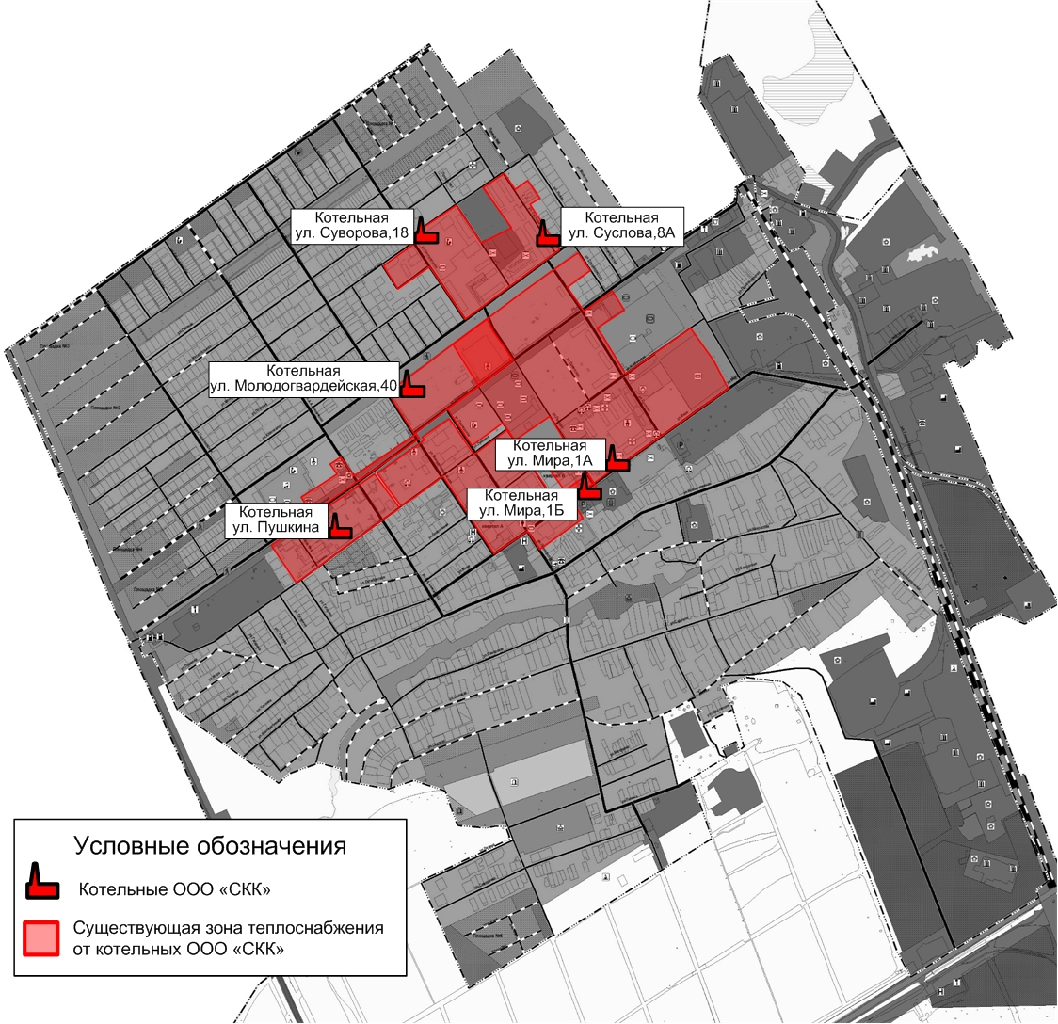

Рисунок 2.2.2 – Перспективная зона теплоснабжения планируемого блочно-модульного источника тепловой энергии, действующего на территории п.г.т. Суходол

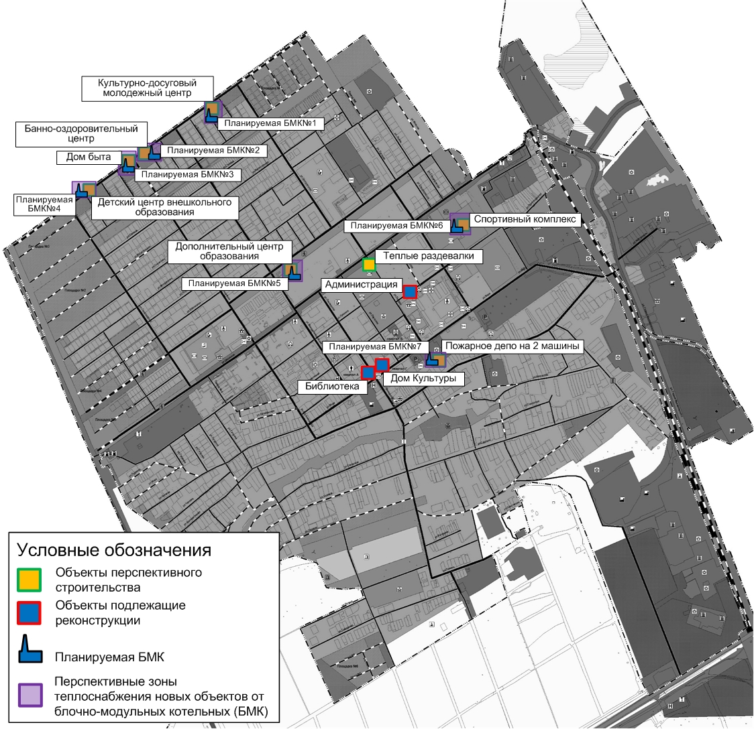

2.3 Существующие и перспективные зоны действия индивидуальных источников тепловой энергии.
Потребители, за исключением тех которые подключены к существующим котельным г.п. Суходол, используют индивидуальные источники тепловой энергии.
Существующая индивидуальная жилая застройка г.п. Суходол оборудована автономными газовыми котлами. Проектируемую жилую индивидуальную застройку планируется обеспечить тепловой энергией аналогично - от индивидуальных котлов различных модификаций.
Перспективные зоны действия индивидуальных источников тепловой энергии п.г.т. Суходол находятся:
- по ул. Пушкина и ул. Спортивная;
- в северо-восточной части по ул. Суслова;
- в юго-восточной части по ул. Чапаева, ул. Мира;
- в южной части по ул. Садовая;
- на площадке № 1;
- на площадке № 2;
- на площадке № 3;
- на площадке № 4;
- на площадке № 5;
- на площадке № 6.

Существующие зоны действия индивидуальных источников тепловой энергии п.г.т. Суходол, представлены на рисунке 2.3.1.
Перспективные зоны действия индивидуального теплоснабжения п.г.т. Суходол, представлены на рисунке 2.3.2.

Рисунок 2.3.1 – Существующие зоны действия индивидуальных источников тепловой энергии п.г.т. Суходол
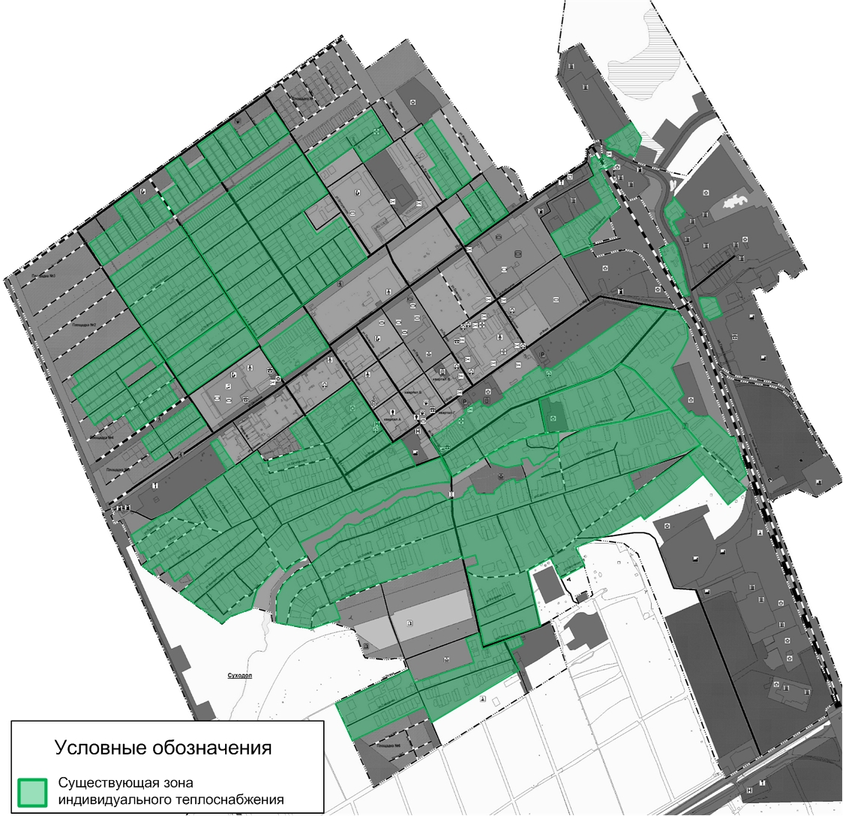
Рисунок 2.3.2 – Перспективные зоны индивидуального теплоснабжения п.г.т. Суходол
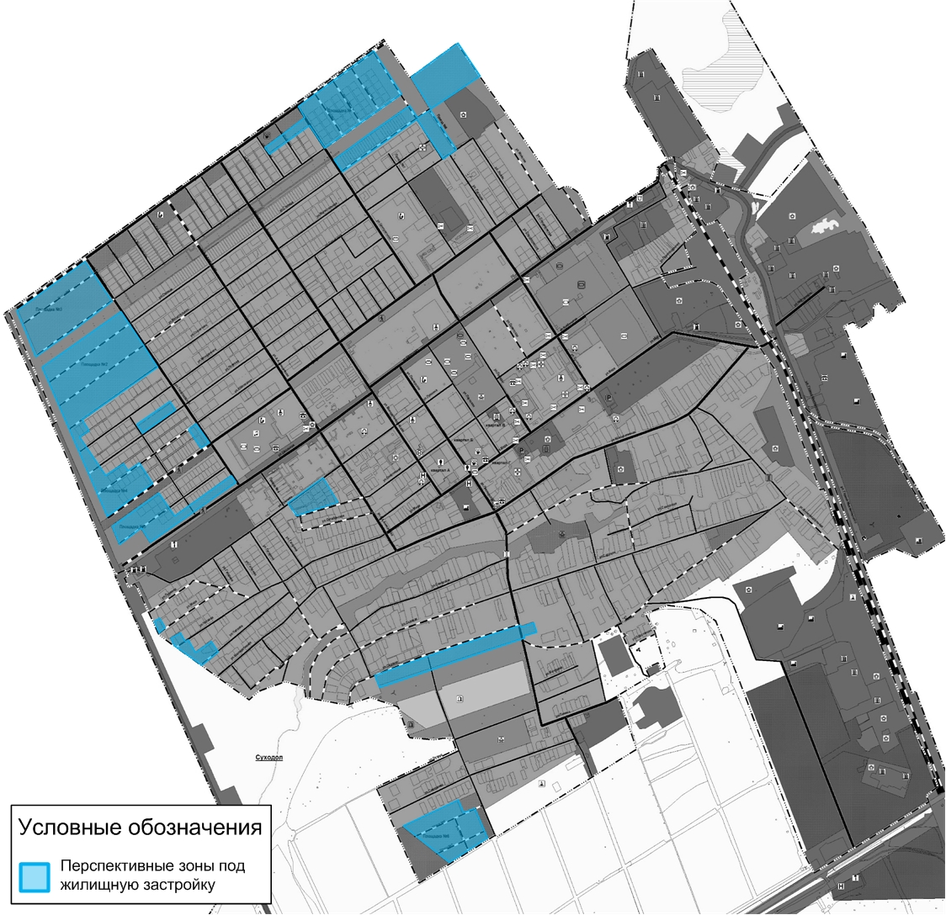

2.4 Перспективные балансы тепловой мощности и тепловой нагрузки в перспективных зонах действия источников тепловой энергии.
Показатели тепловой мощности и перспективной тепловой нагрузки существующих и планируемых систем теплоснабжения городского поселения Суходол представлены в таблицах 2.4.1 - 2.4.7.
Таблица 2.4.1 – Значения тепловой мощности системы теплоснабжения от котельной п.г.т. Суходол, ул. Пушкина ООО «СКК», Гкал/ч
№ п/п | Наименование | Базовое значение | Перспективные показатели
 |  |  | Расчетный срок строительства до 2033 г.
1 | Установленная тепловая мощность источника тепловой энергии | 2,408 | 2,408
2 | Располагаемая тепловая мощность источника тепловой энергии | 2,408 | 2,408
3 | Затраты тепловой мощности на собственные и хозяйственные нужды котельной | 0,052 | 0,052
4 | Тепловая мощность источника тепловой энергии нетто | 2,356 | 2,356
5 | Потери тепловой энергии при ее передаче по тепловым сетям | 0,391 | 0,391
7 | Тепловая нагрузка подключенных потребителей | 0,64 | 0,64
8 | Резерв (+) / дефицит (-) тепловой мощности источника тепловой энергии | +1,325 | +1,325

Таблица 2.4.2 – Значения тепловой мощности системы теплоснабжения от котельной п.г.т. Суходол, ул. Суворова,18 ООО «СКК», Гкал/ч
№ п/п | Наименование | Базовое значение | Перспективные показатели
 |  |  | Расчетный срок строительства до 2033 г.
1 | Установленная тепловая мощность источника тепловой энергии | 0,86 | 0,86
2 | Располагаемая тепловая мощность источника тепловой энергии | 0,86 | 0,86
3 | Затраты тепловой мощности на собственные и хозяйственные нужды котельной | 0 | 0
4 | Тепловая мощность источника тепловой энергии нетто | 0,86 | 0,86
5 | Потери тепловой энергии при ее передаче по тепловым сетям | 0,071 | 0,071
7 | Тепловая нагрузка подключенных потребителей | 0,7155 | 0,7155
8 | Резерв (+) / дефицит (-) тепловой мощности источника тепловой энергии | +0,0735 | +0,0735

Таблица 2.4.3 – Значения тепловой мощности системы теплоснабжения от котельной п.г.т. Суходол, ул. Молодогвардейская, 40 ООО «СКК», Гкал/ч
№ п/п | Наименование | Базовое значение | Перспективные показатели
 |  |  | Расчетный срок строительства до 2033 г.
1 | Установленная тепловая мощность источника тепловой энергии | 3,01 | 3,01
2 | Располагаемая тепловая мощность источника тепловой энергии | 2,8 | 3,01
3 | Затраты тепловой мощности на собственные и хозяйственные нужды котельной | 0 | 0
4 | Тепловая мощность источника тепловой энергии нетто | 2,8 | 3,01
5 | Потери тепловой энергии при ее передаче по тепловым сетям | 0,28 | 0,28
7 | Тепловая нагрузка подключенных потребителей | 2,1 | 2,1
8 | Резерв (+) / дефицит (-) тепловой мощности источника тепловой энергии | +0,42 | +0,63

Таблица 2.4.4 – Значения тепловой мощности системы теплоснабжения от котельной п.г.т. Суходол, ул. Мира, 1А ООО «СКК», Гкал/ч
№ п/п | Наименование | Базовое значение | Перспективные показатели
 |  |  | Расчетный срок строительства до 2033 г.
1 | Установленная тепловая мощность источника тепловой энергии | 13,76 | 13,76
2 | Располагаемая тепловая мощность источника тепловой энергии | 12,65 | 13,76
3 | Затраты тепловой мощности на собственные и хозяйственные нужды котельной | 0 | 0
4 | Тепловая мощность источника тепловой энергии нетто | 12,65 | 13,76
5 | Потери тепловой энергии при ее передаче по тепловым сетям | 1,265 | 1,265
7 | Тепловая нагрузка подключенных потребителей | 9,24 | 9,24
8 | Резерв (+) / дефицит (-) тепловой мощности источника тепловой энергии | +2,145 | +3,255

Таблица 2.4.5 – Значения тепловой мощности системы теплоснабжения от котельной п.г.т. Суходол, ул. Мира, 1Б ООО «СКК», Гкал/ч
№ п/п | Наименование | Базовое значение | Перспективные показатели
 |  |  | Расчетный срок строительства до 2033 г.
1 | Установленная тепловая мощность источника тепловой энергии | 10,06 | 14,53
2 | Располагаемая тепловая мощность источника тепловой энергии | 10,06 | 14,53
3 | Затраты тепловой мощности на собственные и хозяйственные нужды котельной | 0,01 | 0,01
4 | Тепловая мощность источника тепловой энергии нетто | 10,05 | 14,52
5 | Потери тепловой энергии при ее передаче по тепловым сетям | 1,01 | 1,01
7 | Тепловая нагрузка подключенных потребителей | 10,1 | 10,1
8 | Резерв (+) / дефицит (-) тепловой мощности источника тепловой энергии | -1,06 | +3,41

Таблица 2.4.6 – Значения тепловой мощности системы теплоснабжения от котельной п.г.т. Суходол, ул. Суслова, 8А ООО «СКК», Гкал/ч
№ п/п | Наименование | Базовое значение | Перспективные показатели
 |  |  | Расчетный срок строительства до 2033 г.
1 | Установленная тепловая мощность источника тепловой энергии | 6,19 | 8,77
2 | Располагаемая тепловая мощность источника тепловой энергии | 5,76 | 8,77
3 | Затраты тепловой мощности на собственные и хозяйственные нужды котельной | 0 | 0
4 | Тепловая мощность источника тепловой энергии нетто | 5,76 | 8,77
5 | Потери тепловой энергии при ее передаче по тепловым сетям | 0,576 | 0,576
7 | Тепловая нагрузка подключенных потребителей | 5,76 | 5,76
8 | Резерв (+) / дефицит (-) тепловой мощности источника тепловой энергии | -0,576 | +2,434

Таблица 2.4.7 – Балансы тепловой мощности и перспективной тепловой нагрузки планируемых источников теплоснабжения г.п. Суходол
Источник тепловой энергии | Установленная тепловая мощность источника ТЭ,  Гкал/ч | Располагаемая мощность источника ТЭ,  Гкал/ч | Затраты тепловой мощности на собственные нужды котельной,  Гкал/ч | Тепловая нагрузка подключенных потребителей,  Гкал/ч | Потери тепловой энергии при передаче по тепловым сетям,  Гкал/ч | Резерв (+) / дефицит (–) тепловой мощности,  Гкал/ч
БМК № 1 | 0,602 | 0,602 | 0,0 | 0,570 | 0,0029 | +0,0291
БМК № 2 | 0,473 | 0,473 | 0,0 | 0,456 | 0,0025 | +0,0145
БМК № 3 | 0,172 | 0,172 | 0,0 | 0,1426 | 0,0021 | +0,0273
БМК № 4 | 0,215 | 0,215 | 0,0 | 0,185 | 0,0023 | +0,0277
БМК № 5 | 0,215 | 0,215 | 0,0 | 0,185 | 0,0023 | +0,0277
БМК № 6 | 2,580 | 2,580 | 0,0 | 2,200 | 0,0038 | +0,3762
БМК № 7 | 0,301 | 0,301 | 0,0 | 0,250 | 0,0023 | +0,0487

Изменение значений балансов тепловой мощности и перспективной тепловой нагрузки котельной п.г.т. Суходол, ул. Мира, 1Б обусловлено вводом в эксплуатацию дополнительного котла BOSH UNIMAT UT-L 34, так как на данный момент наблюдается дефицит тепловой мощности данного источника теплоснабжения.
Изменение значений балансов тепловой мощности и перспективной тепловой нагрузки котельной п.г.т. Суходол, ул. Суслова, 8А обусловлено вводом в эксплуатацию дополнительного котла «КВ-3,0», так как на данный момент наблюдается дефицит тепловой мощности данного источника теплоснабжения.
Значения балансов тепловой мощности и перспективной тепловой нагрузки котельной п.г.т. Суходол, ул. Пушкина, котельной п.г.т. Суходол, ул. Суворова,18, котельной п.г.т. Суходол, ул. Молодогвардейская, 40 и котельной п.г.т. Суходол, ул. Мира, 1А не изменятся, в связи с отсутствием подключения перспективных потребителей к данным системам теплоснабжения.
Теплоснабжение новых потребителей г.п. Суходол будет осуществляться от перспективных источников тепловой энергии – котельных блочно-модульного типа и от индивидуальных источников тепловой энергии.

Раздел 3. Существующие и перспективные балансы теплоносителя.
Перспективные балансы тепловой мощности источников тепловой энергии и тепловой нагрузки потребителей разработаны в соответствии с Требованиям к схемам теплоснабжения. Балансы производительности водоподготовительных установок составлены для каждого из вариантов развития системы теплоснабжения городского поселения Суходол.
В результате разработки в соответствии Требований к схеме теплоснабжения должны быть решены следующие задачи:
- установлены перспективные объемы теплоносителя, необходимые для передачи теплоносителя от источника до потребителя в каждой зоне действия источников тепловой энергии;
- составлен баланс производительности ВПУ и подпитки тепловой сети и определены резервы и дефициты производительности ВПУ, в том числе и в аварийных режимах работы системы теплоснабжения.

Расчетные расходы теплоносителя в тепловых сетях в зависимости от планируемых тепловых нагрузок, принятых температурных графиков и перспективных планов по строительству (реконструкции) тепловых сетей по рассматриваемым периодам представлены в таблице 3.1.
Таблица 3.1 – Перспективные балансы теплоносителя систем теплоснабжения г.п. Суходол на расчетный срок до 2033 г.
Источник  теплоснабжения | Расход теплоносителя, т/ч | Объем теплоносителя в тепловой сети отопления, м³ | Расход воды для подпитки тепловой сети отопление, м³/ч | Аварийная величина подпитки тепловой сети отопления, м³/ч | Годовой расход воды для подпитки тепловой сети отопления, м³ | Производительность ВПУ, м3/ч | Резерв/дефицит производительности ВПУ, м3/ч
Котельная  п.г.т. Суходол,  ул. Пушкина | 54,150 | 70,770 | 0,531 | 1,415 | 2496,766 | - | -
Котельная  п.г.т. Суходол,  ул. Суворова,18 | 39,325 | 11,930 | 0,089 | 0,239 | 420,890 | - | -
Котельная  п.г.т. Суходол, ул. Молодогвардейская, 40 | 119,000 | 72,510 | 0,544 | 1,450 | 4568,130 | - | -
Котельная  п.г.т. Суходол,  ул. Мира, 1А | 525,250 | 578,160 | 4,336 | 11,563 | 20397,485 | - | -
Котельная  п.г.т. Суходол,  ул. Мира, 1Б | 556,000 | 704,620 | 5,285 | 14,092 | 44391,060 | - | -
Котельная  п.г.т. Суходол,  ул. Суслова,8А | 316,800 | 179,650 | 1,347 | 3,593 | 11317,950 | - | -
Планируемая  БМК №1 | 28,645 | 1,390 | 0,010 | 0,028 | 49,039 | - | -
Планируемая  БМК №2 | 22,925 | 0,920 | 0,007 | 0,018 | 32,458 | - | -
Планируемая  БМК №3 | 7,235 | 0,450 | 0,003 | 0,009 | 15,876 | - | -
Планируемая  БМК №4 | 9,365 | 0,620 | 0,005 | 0,012 | 21,874 | - | -
Планируемая  БМК №5 | 9,365 | 0,620 | 0,005 | 0,012 | 21,874 | - | -
Планируемая  БМК №6 | 110,190 | 2,960 | 0,022 | 0,059 | 104,429 | - | -
Планируемая  БМК №7 | 12,615 | 0,620 | 0,005 | 0,012 | 21,874 | - | -

Значения перспективных балансов теплоносителя существующих котельных г.п. Суходол не изменятся, в связи с отсутствием подключения перспективных потребителей к данным системам теплоснабжения и изменения объемов теплоносителя в тепловых сетях.

Раздел 4. Основное положение мастер-плана развития систем теплоснабжения г.п. Суходол.

4.1 Описание сценариев развития теплоснабжения.

При разработке сценариев развития систем теплоснабжения городского поселения Суходол учитывались климатический фактор и техническое состояние существующего оборудования теплоисточников и тепловых сетей.

Первый вариант развития

Первый вариант развития предполагает использование существующих источников тепловой энергии для теплоснабжения потребителей городского поселения Суходол.

Второй вариант развития

Второй вариант развития предполагает строительство собственных источников тепловой энергии – котельных блочно - модульного типа.

4.2 Обоснование выбора приоритетного сценария развития теплоснабжения.

В данной схеме рассматривается второй вариант перспективного развития системы теплоснабжения.

Первый вариант развития систем теплоснабжения нецелесообразно использовать для объектов административно - общественного назначения, которые не входят в радиус эффективного теплоснабжения городского поселения Суходол. Объекты, которые попадают в радиус эффективного теплоснабжения, подключают к существующим источникам тепловой энергии, если на них имеется запас тепловой мощности.

В остальных случаях целесообразно использовать второй вариант развития систем теплоснабжения.

Раздел 5. Предложения по новому строительству, реконструкции, техническому перевооружению и (или) модернизации источников тепловой энергии.
5.1 Предложения по строительству источников тепловой энергии, обеспечивающих перспективную тепловую нагрузку на осваиваемых территориях поселения, для которых отсутствует возможность или целесообразность передачи тепловой энергии от существующих или реконструируемых источников тепловой энергии.

Согласно ГП, объекты перспективного строительства на территории г.п. Суходол планируется обеспечить тепловой энергией от проектируемых теплоисточников. Для культбыта – отопительные модули, встроенные или пристроенные котельные, с автоматизированным оборудованием, с высоким КПД. В целях экономии тепловой энергии и, как следствие, экономии расхода газа, в проектируемых зданиях культбыта, применять автоматизированные системы отопления, вентиляции и горячего водоснабжения. В автоматизированных тепловых пунктах устанавливать устройства попогодного регулирования. Тепловые сети от отопительных модулей до потребителей, выполнять в надземном варианте, с применением труб в современной теплоизоляции.
Теплоснабжение перспективных объектов социального и культурно-бытового назначения, планируемых к размещению на территории г.п. Суходол, предлагается осуществить от новых источников тепловой энергии – котельных блочно-модульного типа и от индивидуальных источников тепловой энергии.
Описание перспективных источников тепловой энергии в г.п. Суходол представлено в таблице 5.1.1.
Весь жилой индивидуальный фонд обеспечивается теплом от собственных теплоисточников – это котлы различной модификации, для нужд отопления и горячего водоснабжения. Строительство источника централизованного теплоснабжения и тепловых сетей для ИЖС экономически нецелесообразно в связи с низкой плотностью тепловой нагрузки и низких нагрузках конечных потребителей.
В связи с недостаточной тепловой мощностью основного котельного оборудования источника теплоснабжения п.г.т. Суходол, ул. Мира, 1Б, планируется ввод в эксплуатацию дополнительного котла BOSH UNIMAT UT-L 34.
В связи с недостаточной тепловой мощностью основного котельного оборудования источника теплоснабжения п.г.т. Суходол, ул. Суслова, 8А, планируется ввод в эксплуатацию дополнительного котла «КВ-3,0».
Основное котельное оборудование находится в технически исправном состоянии, пригодно к дальнейшей эксплуатации.
Согласно генеральному плану, п.г.т. Суходол газифицирован; по газопроводам низкого давления газ подаётся потребителям, которыми являются: население, использующее газ в бытовых целях, а также в качестве топлива для источников теплоснабжения и горячего водоснабжения, и коммунально-бытовые потребители.
Таблица 5.1.1 – Перспективные источники теплоснабжения г.п. Суходол
Источник теплоснабжения | Местоположение | Срок строительства | Наименование объекта теплоснабжения
Планируемая БМК №1 | п.г.т. Суходол,  ул. Северная | до 2024 г. | Культурно-досуговый молодежный центр
Планируемая БМК №2 | п.г.т. Суходол,  ул. Северная | до 2024 г. | Банно-оздоровительный центр
Планируемая БМК №3 | п.г.т. Суходол,  ул. Северная | до 2024 г. | Дом быта
Планируемая БМК №4 | п.г.т. Суходол,  ул. Северная | до 2033 г. | Детский центр внешкольного образования
Планируемая БМК №5 | п.г.т. Суходол,  ул. Суворова | до 2033 г. | Дополнительный центр образования
Планируемая БМК №6 | п.г.т. Суходол,  ул. Куйбышева | до 2033 г. | Спортивный комплекс
Планируемая БМК №7 | п.г.т. Суходол,  ул. Мира | до 2033 г. | Пожарное депо  на 2 машины

5.2 Предложения по реконструкции источников тепловой энергии, обеспечивающих перспективную тепловую нагрузку в существующих и расширяемых зонах действия источников тепловой энергии.
Теплоснабжение новых потребителей г.п. Суходол будет осуществляться от новых источников тепловой энергии – котельных блочно-модульного типа и от индивидуальных источников тепловой энергии – автономных котлов различной модификации.
Подключение перспективных потребителей тепловой энергии к существующим системам теплоснабжения осуществляться не будет, поэтому необходимость в реконструкции источников тепловой энергии в целях обеспечения перспективной тепловой нагрузки отсутствует.

5.3 Предложения по техническому перевооружению источников тепловой энергии с целью повышения эффективности работы систем теплоснабжения в г.п. Суходол.
Техническое перевооружение источников тепловой энергии с целью повышения эффективности работы систем теплоснабжения не планируется.

5.4 Графики совместной работы источников тепловой энергии, функционирующих в режиме комбинированной выработки электрической и тепловой энергии и котельных, меры по выводу из эксплуатации, консервации и демонтажу избыточных источников тепловой энергии, а также источников тепловой энергии, выработавших нормативный срок службы в случае, если продление срока службы технически невозможно или экономически нецелесообразно.
Источники тепловой энергии, функционирующие в режиме комбинированной выработки электрической и тепловой энергии, на территории г.п. Суходол отсутствуют.
Вывод из эксплуатации, консервация и демонтаж избыточных источников тепловой энергии не планируется, в связи с отсутствием таких объектов в г.п. Суходол.

Критерием отказа служит нарушение прочности и герметичности котла, не являющиеся результатом прогара поверхности нагрева. Критерий предельного состояния – прогар поверхности нагрева.
- В котельной п.г.т. Суходол, ул. Пушкина установлено два котла марки «Proterm Bizon NO1400». Котлоагрегаты введены в эксплуатацию в 2015 году.
- В котельной п.г.т. Суходол, ул. Суворова, 18 установлено два водогрейных котла марки «Buderus Logano SK 645». Котлоагрегаты введены в эксплуатацию в 2013 году.
- В котельной п.г.т. Суходол, ул. Молодогвардейская, 40 установлено два котла марки «КВ-2,0» и «КВ-1,5». Котлоагрегаты введены в эксплуатацию в 2006 году.
- В котельной п.г.т. Суходол, ул. Мира,1А установлено два котла марки «КВ-8,0». Котлоагрегаты введены в эксплуатацию в 2007 году.

- В котельной п.г.т. Суходол, ул. Мира,1Б установлено два котла марки «Buderus S825L-6500» и BOSH UNIMAT UT-L 34. Котлоагрегаты введены в эксплуатацию в 2013 году.
- В котельной п.г.т. Суходол, ул. Суслова,8А установлено два котла марки «КВ-3,0» и котёл марки «Vissann Vitoplex 100». Котлоагрегаты введены в эксплуатацию в 2006 году.

5.5 Меры по переоборудованию котельных в источники комбинированной выработки электрической и тепловой энергии.
Переоборудование существующих котельных в г.п. Суходол в источники комбинированной выработки электрической и тепловой энергии нецелесообразно, в связи с достаточной обеспеченностью электроэнергией в г.п. Суходол.

5.6. Меры по переводу котельных, размещенных в существующих и расширяемых зонах действия источников комбинированной выработки тепловой и электрической энергии, в пиковый режим работы для каждого этапа, в том числе график перевода.
Источники комбинированной выработки тепловой и электрической энергии в г.п. Суходол отсутствуют.

5.7 Решения о загрузке источников тепловой энергии, распределении (перераспределении) тепловой нагрузки потребителей тепловой энергии в каждой зоне действия системы теплоснабжения между источниками тепловой энергии, поставляющими тепловую энергию в данной системе теплоснабжения.
Источники тепловой энергии г.п. Суходол между собой технологически не связаны.

5.8 Оптимальный температурный график отпуска тепловой энергии для каждого источника тепловой энергии или группы источников в системе теплоснабжения, работающей на общую тепловую сеть.

В соответствии со СНиП 41-02-2003 регулирование отпуска теплоты от источников тепловой энергии предусматривается качественное по нагрузке отопления согласно графику изменения температуры воды в зависимости от температуры наружного воздуха. Централизация теплоснабжения всегда экономически выгодна при плотной застройке в пределах данного района. С повышением степени централизации теплоснабжения, как правило, повышается экономичность выработки тепла, снижаются начальные затраты и расходы по эксплуатации источников теплоснабжения, но одновременно увеличиваются начальные затраты на сооружение тепловых сетей и эксплуатационные расходы на транспорт тепла.
Режим работы системы теплоснабжения городского поселения Суходол запроектирован на температурный график 80/60ºС.

5.9 Предложения по перспективной установленной тепловой мощности каждого источника тепловой энергии с учетом аварийного и перспективного резерва тепловой мощности с предложениями по утверждению срока ввода в эксплуатацию новых мощностей.
Предложения по перспективной установленной тепловой мощности каждого источника тепловой энергии представлены в п. 2.4.

Раздел 6. Предложения по строительству, реконструкции и (или) модернизации тепловых сетей.
6.1 Предложения по новому строительству и реконструкции тепловых сетей, обеспечивающих перераспределение тепловой нагрузки из зон с дефицитом располагаемой тепловой мощности источников тепловой энергии в зоны с резервом располагаемой тепловой мощности источников тепловой энергии (использование существующих резервов).
Реконструкция и строительство тепловых сетей, обеспечивающих перераспределение тепловой нагрузки из зон с дефицитом тепловой мощности в зоны с избытком тепловой мощности (использование существующих резервов) в г.п. Суходол не требуется.

6.2 Предложения по новому строительству тепловых сетей для обеспечения перспективных приростов тепловой нагрузки во вновь осваиваемых районах поселения под жилищную, комплексную или производственную застройку.
Обеспечить тепловой энергией новых потребителей предлагается от индивидуальных источников энергии и за счет строительства и установки новых источников тепловой энергии – котельных блочно-модульного типа, следовательно будет осуществляться строительство новых тепловых сетей в г.п. Суходол.
Для теплоснабжения ряда перспективных объектов социального и культурно-бытового назначения предлагается строительство распределительных тепловых сетей от блочно-модульных котельных. Характеристики участков новых распределительных тепловых сетей от перспективных блочно-модульных котельных представлены в таблице 6.2.1.
Таблица 6.2.1 – Характеристики участков новых распределительных тепловых сетей от перспективных блочно-модульных котельных
Номер участка | Наименование источника тепловой энергии, | Способ прокладки | Диаметр тепловой сети, мм | Протяженность сети  (в однотрубном исчислении), м
п.г.т. Суходол
Уч-1 | Планируемая БМК №1 | Надземная | 133 | 100
Уч-1 | Планируемая БМК №2 | Надземная | 108 | 100
Уч-1 | Планируемая БМК №3 | Надземная | 76 | 100

Номер участка | Наименование источника тепловой энергии, | Способ прокладки | Диаметр тепловой сети, мм | Протяженность сети  (в однотрубном исчислении), м
Уч-1 | Планируемая БМК №4 | Надземная | 89 | 100
Уч-1 | Планируемая БМК №5 | Надземная | 89 | 100
Уч-1 | Планируемая БМК №6 | Надземная | 194 | 100
Уч-1 | Планируемая БМК №7 | Надземная | 89 | 100

На территории г.п. Суходол для подключения перспективных объектов строительства к новым блочно-модульным котельным планируется строительство тепловых сетей общей протяженностью ориентировочно 700 м (в однотрубном исчислении). Способ прокладки – надземная.

6.3 Предложения по новому строительству и реконструкции тепловых сетей, обеспечивающие условия, при наличии которых существует возможность поставок тепловой энергии потребителям от различных источников тепловой энергии при сохранении надежности теплоснабжения.
Строительства тепловых сетей, обеспечивающих условия, при наличии которых существует возможность поставок тепловой энергии потребителям от различных источников тепловой энергии при сохранении надежности теплоснабжения в г.п. Суходол не требуется.

6.4 Предложения по строительству и реконструкции тепловых сетей для повышения эффективности функционирования системы теплоснабжения, в том числе за счет перевода котельных в пиковый режим работы или ликвидации.

Строительство или реконструкция тепловых сетей в г.п. Суходол для повышения эффективности функционирования системы теплоснабжения, за счет перевода котельных в пиковый режим работы или ликвидации котельных, не требуется.

6.5 Предложения по строительству и реконструкции тепловых сетей для обеспечения нормативной надежности и безопасности теплоснабжения, определяемых в соответствии с методическими указаниями по расчету уровня надежности и качества поставляемых товаров, оказываемых услуг для организаций, осуществляющих деятельность по производству и (или) передаче тепловой энергии, утверждаемыми уполномоченным Правительством Российской Федерации федеральным органом исполнительной власти.

Строительство и реконструкция тепловых сетей для обеспечения нормативной надежности и безопасности теплоснабжения не требуется.

Раздел 7. Предложения по переводу открытых систем теплоснабжения (горячего водоснабжения) в закрытые системы горячего водоснабжения.

Источники тепловой энергии городского поселения Суходол функционируют по закрытой системе теплоснабжения. Присоединения теплопотребляющих установок потребителей к тепловым сетям, обеспечивающим перевод потребителей, подключенных к открытой системе теплоснабжения (горячего водоснабжения), на закрытую систему горячего водоснабжения, до конца расчетного периода не ожидаются.

Существуют следующие недостатки открытой системы теплоснабжения:

- повышенные расходы тепловой энергии на отопление и ГВС;

- высокие удельные расходы топлива и электроэнергии на производство тепловой энергии;

- повышенные затраты на эксплуатацию котельных и тепловых сетей;

- не обеспечивается качественное теплоснабжение потребителей из-за больших потерь тепла и количества повреждений на тепловых сетях;

- повышенные затраты на химводоподготовку;

- при небольшом разборе вода начинает остывать в трубах;

Преимущества открытой системы теплоснабжения: поскольку используются сразу несколько теплоисточников, в случае повреждения на трубопроводе система проявляет живучесть – полной остановки циркуляции не происходит, потребителей длительное время удерживают на затухающей схеме.

Раздел 8. Перспективные топливные балансы.
8.1 Перспективные топливные балансы для каждого источника тепловой энергии, расположенного в границах поселения по видам основного, резервного и аварийного топлива.
Основным видом топлива в котельных г.п. Суходол является природный газ. Резервное топливо не предусмотрено проектом.
Перспективные топливные балансы для каждого источника тепловой энергии, расположенного в границах поселения, представлены в таблице 8.1.1.
Таблица 8.1.1 – Перспективные топливные балансы систем теплоснабжения г.п. Суходол на расчетный срок до 2033 г.
Источник  теплоснабжения | Суммарная тепловая нагрузка котельной, Гкал/ч | Расчетная годовая выработка тепловой энергии, Гкал | Максимальный часовой расход условного топлива,  кг у.т./ч | Удельный расход основного топлива, кг у.т./Гкал (средневзвешенный) | Расчетный годовой расход основного топлива, т у.т. | Расчетный годовой расход основного топлива, тып.г.т. м³ природного газа (низшая теплота сгорания 8200 Ккал/м3)
Котельная  п.г.т. Суходол,  ул. Пушкина | 1,083 | 2460,611 | 168,168 | 155,280 | 382,082 | 331,094
Котельная  п.г.т. Суходол,  ул. Суворова,18 | 0,7865 | 1786,953 | 120,814 | 153,610 | 274,494 | 237,863
Котельная  п.г.т. Суходол, ул. Молодогвардейская, 40 | 2,380 | 5797,680 | 365,591 | 153,610 | 890,581 | 771,734
Котельная  п.г.т. Суходол,  ул. Мира, 1А | 10,505 | 23867,696 | 1613,671 | 153,610 | 3666,313 | 3177,047
Котельная  п.г.т. Суходол,  ул. Мира, 1Б | 11,120 | 27088,320 | 1708,141 | 153,610 | 4161,032 | 3605,747
Котельная  п.г.т. Суходол,  ул. Суслова,8А | 6,336 | 15434,496 | 952,782 | 150,376 | 2320,977 | 2011,245
Планируемая  БМК №1 | 0,5729 | 1301,647 | 88,960 | 155,280 | 202,119 | 175,147
Планируемая  БМК №2 | 0,4585 | 1041,727 | 71,196 | 155,280 | 161,759 | 140,172
Планируемая  БМК №3 | 0,1447 | 328,763 | 22,469 | 155,280 | 51,050 | 44,238
Планируемая  БМК №4 | 0,1873 | 425,552 | 29,084 | 155,280 | 66,079 | 57,261
Планируемая  БМК №5 | 0,1873 | 425,552 | 29,084 | 155,280 | 66,079 | 57,261
Планируемая  БМК №6 | 2,2038 | 5007,104 | 342,205 | 155,280 | 777,501 | 673,744
Планируемая  БМК №7 | 0,2523 | 573,234 | 39,177 | 155,280 | 89,011 | 77,133

Значения перспективных показателей топливных балансов существующих систем теплоснабжения г.п. Суходол не изменятся, в связи с отсутствием подключения новых потребителей к данным системам теплоснабжения.

Раздел 9. Инвестиции в строительство, реконструкцию, техническое перевооружение и (или) модернизацию.

9.1 Предложения по величине необходимых инвестиций в новое строительство, реконструкцию и техническое перевооружение источников тепловой энергии.

Финансовые затраты на строительство новых источников тепловой энергии представлены в таблице 9.1.1. Оценка финансовых потребностей производилась на основании Прайс-листов, представленных в приложении 1.
Таблица 9.1.1 – Финансовые потребности на строительство новых котельных в г.п. Суходол
№ п/п | Описание мероприятия | Ориентировочный объем инвестиций, млн. руб.
1 | Строительство котельной № 1 блочно-модульного типа мощностью 0,70 МВт | 2,880
2 | Строительство котельной № 2 блочно-модульного типа мощностью 0,55 МВт | 2,400
3 | Строительство котельной № 3 блочно-модульного типа мощностью 0,20 МВт | 1,400
4 | Строительство котельной № 4 блочно-модульного типа мощностью 0,25 МВт | 1,480
5 | Строительство котельной № 5 блочно-модульного типа мощностью 0,25 МВт | 1,480
6 | Строительство котельной № 6 блочно-модульного типа мощностью 3,00 МВт | 5,900
7 | Строительство котельной № 7 блочно-модульного типа мощностью 0,350 МВт | 1,780
Итого: |  | 17,320

Для строительства новых источников теплоснабжения в городском поселении Суходол необходимы капитальные вложения в размере 17,320 млн. руб.

Финансовые затраты на реконструкцию существующих источников тепловой энергии г.п. Суходол представлены в таблице 9.1.2.
Таблица 9.1.2 – Финансовые потребности на реконструкцию существующих котельных в г.п. Суходол
№ п/п | Наименование источника тепловой энергии | Описание мероприятий | Ориентировочный объем инвестиций, тыс. руб.
Котельные ООО «СКК»
1 | Котельная  п.г.т. Суходол,  ул. Мира, 1Б | Реконструкция котельной.  Ввод в эксплуатацию дополнительного котлоагрегата  BOSH UNIMAT UT-L 34 (1 ед.). | 4 055,800
2 | Котельная  п.г.т. Суходол,  ул. Суслова,8А | Реконструкция котельной.  Ввод в эксплуатацию дополнительного котлоагрегата  «КВ-3,0» (1 ед.). | 820,000

9.2 Предложения по величине необходимых инвестиций в строительство, реконструкцию и техническое перевооружение тепловых сетей, насосных станций и тепловых пунктов.
Оценка денежных затрат на строительство новых трубопроводов с пенополиуретановой изоляцией производилась по укрупненным нормативам цены строительства НЦС 81-02-13-2020 Сборник № 13. Наружные тепловые сети. (Таблица 13-06-002)
Финансовые затраты на строительство новых тепловых сетей представлены в таблице 9.2.1.
Таблица 9.2.1 – Финансовые потребности на строительство новых тепловых сетей в г.п. Суходол
№ п/п | Котельная | Вид работ | Протяженность участка (в однотрубном исчисл.), м | Стоимость, тыс. руб.
1 | Планируемая  БМК №1  п.г.т. Суходол | Строительство тепловых сетей общей протяженностью 100 м, а именно:  Ø 133 – 100 м, в однотрубном исчислении, надземный тип прокладки (Пенополиуретановая изоляция) | 100 | 743,61
2 | Планируемая  БМК №2  п.г.т. Суходол | Строительство тепловых сетей общей протяженностью 100 м, а именно:  Ø 108 – 100 м, в однотрубном исчислении, надземный тип прокладки (Пенополиуретановая изоляция) | 100 | 669,81
3 | Планируемая  БМК №3  п.г.т. Суходол | Строительство тепловых сетей общей протяженностью 100 м, а именно:  Ø 76 – 100 м, в однотрубном исчислении, надземный тип прокладки (Пенополиуретановая изоляция) | 100 | 377,66
4 | Планируемая  БМК №4  п.г.т. Суходол | Строительство тепловых сетей общей протяженностью 100 м, а именно:  Ø 89 – 100 м, в однотрубном исчислении, надземный тип прокладки (Пенополиуретановая изоляция) | 100 | 665,11
5 | Планируемая  БМК №5  п.г.т. Суходол | Строительство тепловых сетей общей протяженностью 100 м, а именно:  Ø 89 – 100 м, в однотрубном исчислении, надземный тип прокладки (Пенополиуретановая изоляция) | 100 | 665,11
6 | Планируемая  БМК №6  п.г.т. Суходол | Строительство тепловых сетей общей протяженностью 100 м, а именно:  Ø 194 – 100 м, в однотрубном исчислении, надземный тип прокладки (Пенополиуретановая изоляция) | 100 | 963,11
7 | Планируемая  БМК №7  п. Ильичевский | Строительство тепловых сетей общей протяженностью 100 м, а именно:  Ø 89 – 100 м, в однотрубном исчислении, надземный тип прокладки (Пенополиуретановая изоляция) | 100 | 665,11
Итого: |  |  | 700 | 4 749,52
Примечание: стоимость указана по среднерыночным ценам объектов аналогов. Конечная стоимость работ устанавливается после обследования теплофикационного оборудования, и составления проектно-сметной документации.

Для строительства новых тепловых сетей общей протяженностью ориентировочно 700 м (в однотрубном исчислении) необходимы капитальные вложения в размере 4,750 млн. руб.

9.3 Решения по величине инвестиций в строительство, реконструкцию и техническое перевооружение в связи с изменениями температурного графика и гидравлического режима работы системы теплоснабжения.
Инвестиции в строительство, реконструкцию и техническое перевооружение в связи с изменениями температурного графика и гидравлического режима работы системы теплоснабжения не требуются.

Раздел 10. Решение о присвоении статуса единой теплоснабжающей организации.
В соответствии со статьей 4 (пункт 2) Федерального закона от 27 июля 2010 г. № 190-ФЗ "О теплоснабжении" Правительство Российской Федерации сформировало Правила организации теплоснабжения, утвержденные Постановлением от 8 августа 2012 г. № 808, предписывающие выбор единых теплоснабжающих организаций.
Статус единой теплоснабжающей организации присваивается теплоснабжающей и (или) теплосетевой организации решением органа местного самоуправления при утверждении или актуализации схемы теплоснабжения поселения.
В проекте схемы теплоснабжения были представлены показатели, характеризующие существующую систему теплоснабжения на территории городского поселения Суходол.
Статья 2 пункт 7 Правил организации теплоснабжения устанавливает критерии определения единой теплоснабжающей организации:
- владение на праве собственности или ином законном основании источниками тепловой энергии с наибольшей совокупной установленной тепловой мощностью в границах зоны деятельности единой теплоснабжающей организации или тепловыми сетями, к которым непосредственно подключены источники тепловой энергии с наибольшей совокупной установленной тепловой мощностью в границах зоны деятельности единой теплоснабжающей организации;
- размер уставного (складочного) капитала хозяйственного товарищества или общества, уставного фонда унитарного предприятия должен быть не менее остаточной балансовой стоимости источников тепла и тепловых сетей, которыми указанная организация владеет на праве собственности или ином законом основании в границах зоны деятельности единой теплоснабжающей организации. Размер уставного капитала и остаточная балансовая стоимость имущества определяются по данным бухгалтерской отчетности на последнюю отчетную дату перед подачей заявки на присвоение статуса единой теплоснабжающей организации;
- способность в лучшей мере обеспечить надежность теплоснабжения в соответствующей системе теплоснабжения.

ООО «Сервисная Коммунальная Компания» осуществляет деятельность по производству и передаче тепловой энергии в г.п. Суходол. В хозяйственном ведении организации находятся 6 котельных, расположенные в п.г.т. Суходол.
Организация имеет необходимый персонал и техническое оснащение для осуществления эксплуатации и проведения ремонтных работ объектов производства и передачи тепловой энергии.
На основании критериев определения единой теплоснабжающей организации, установленных в правилах организации теплоснабжения, утвержденных Правительством Российской Федерации, предлагается определить единой теплоснабжающей организацией городского поселения Суходол Общество с ограниченной ответственностью «Сервисная Коммунальная Компания», муниципального района Сергиевский Самарской области».

Раздел 11. Решения о распределении тепловой нагрузки между источниками тепловой энергии.
В г.п. Суходол распределение тепловой нагрузки между источниками не планируется. Источники тепловой энергии между собой технологически не связаны.
Распределение тепловой нагрузки между источниками тепловой энергии определяется в соответствии со статьей. 18. федерального закона от 27.07.2010 № 190-ФЗ «О теплоснабжении».
Статья 18 Федерального закона от 27 июля 2010 года № 190-ФЗ: «Для распределения тепловой нагрузки потребителей тепловой энергии все теплоснабжающие организации, владеющие источниками тепловой энергии в данной системе теплоснабжения, обязаны представить в уполномоченный орган заявку, содержащую сведения:
1) о количестве тепловой энергии, которую теплоснабжающая организация обязуется поставлять потребителям и теплоснабжающим организациям в данной системе теплоснабжения;
2) об объеме мощности источников тепловой энергии, которую теплоснабжающая организация обязуется поддерживать;

3) о действующих тарифах в сфере теплоснабжения и прогнозных удельных переменных расходах на производство тепловой энергии, теплоносителя и поддержание мощности».

Раздел 12. Решение по бесхозяйным тепловым сетям.
На момент разработки настоящей схемы теплоснабжения в границах городского поселения Суходол Самарской области не выявлено участков бесхозяйных тепловых сетей.
В случае обнаружения таковых в последующем, необходимо руководствоваться Статья 15, пункт 6. Федерального закона от 27 июля 2010 года № 190-ФЗ.

Статья 15, пункт 6. Федерального закона от 27 июля 2010 года № 190-ФЗ: «В случае выявления бесхозяйных тепловых сетей (тепловых сетей, не имеющих эксплуатирующей организации) орган местного самоуправления поселения до признания права собственности на указанные бесхозяйные тепловые сети в течении тридцати дней с даты их выявления обязан определить теплосетевую организацию, тепловые сети которой непосредственно соединены с указанными бесхозяйными тепловыми сетями, или единую теплоснабжающую организацию в системе теплоснабжения, в которую входят указанные бесхозяйные тепловые сети и, которая осуществляет содержание и обслуживание указанных бесхозяйных тепловых сетей. Орган регулирования обязан включить затраты на содержание и обслуживание бесхозяйных тепловых сетей в тарифы соответствующей организации на следующий период регулирования».

Раздел 13. Синхронизация схемы теплоснабжения со схемой газоснабжения и газификации субъекта Российской Федерации и (или) поселения, схемой и программой развития электроэнергетики, а также со схемой водоснабжения и водоотведения.
13.1 Описание решений (на основе утвержденной региональной (межрегиональной) программы газификации жилищно-коммунального хозяйства, промышленных и иных организаций) о развитии соответствующей системы газоснабжения в части обеспечения топливом источников тепловой энергии.
посёлок городского типа Суходол – а/ц
Источником газоснабжения сетевым природным газом поселка является АГРС №111. По подземному и надземному газопроводам высокого давления менее 1,2 МПа из стали Ǿ 150-200 мм газ поступает в ГРП№43 - №46, где снижается до 0,3-0,6 МПа и до низкого давления. По газопроводу высокого давления 0,3-0,6 МПа газ подаётся и в ШГРП№50, №51, №4, №1, УГРШ50-2-ВО (2 шт.), №12, №53, №13, ШГР400-01-У1, №28, УГРШ-50Н-2НО, №8, №70-№72, №75-№78, ГРШП-13-1НУ1, ГРШП-03БМ-04М-2ПУ1, №58, №59, №3, №49 и в качестве топлива для теплоисточников.
По газопроводам низкого давления газ подаётся потребителям на хозбытовые цели и в качестве топлива для теплоисточников.
Прокладка газопроводов низкого давления на опорах. Трубы стальные. Общая протяженность сетей газоснабжения
- в.д. (менее 1,2 МПа) Ǿ200, 150 мм – 7,148 км. Трубы – сталь.
- в.д. (0,3-0,6 МПа) Ǿ 50-200 мм – 5,953 км. Трубы – сталь.
- ср.д. (0,005-0,3 МПа) Ǿ 32-150 мм – 1,903 км. Трубы – сталь, полиэтилен.
- н.д. 104,179 км. Ǿ20-200 мм. Трубы – сталь.

13.2 Описание проблем организации газоснабжения источников тепловой энергии.
Основным видом топлива в котельных г.п. Суходол является природный газ. Топливо на данные источники теплоснабжения поступает по существующим системам газораспределения и газопотребления. Проблемы с организацией газоснабжения существующих источников тепловой энергии отсутствуют.

13.3 Предложения по корректировке, утвержденной (разработке) региональной (межрегиональной) программы газификации жилищно-коммунального хозяйства, промышленных и иных организаций для обеспечения согласованности такой программы с указанными в схеме теплоснабжения решениями о развитии источников тепловой энергии и
систем теплоснабжения.
Основное топливо для предлагаемых к строительству источников теплоснабжения, в настоящей Схеме, планируется природный газ.
Корректировка программы газификации жилищно-коммунального хозяйства в связи с развитием источников тепловой энергии не требуется.

13.4. Описание решений (вырабатываемых с учетом положений утвержденной схемы и программы развития Единой энергетической системы России) о строительстве, реконструкции, техническом перевооружении, выводе из эксплуатации источников тепловой энергии и генерирующих объектов, включая входящее в их состав оборудование, функционирующих в режиме комбинированной выработки электрической и тепловой энергии, в части перспективных балансов тепловой мощности в схемах теплоснабжения.
Размещение источников, функционирующих в режиме комбинированной выработки электрической и тепловой энергии, на территории городского поселения Суходол, не намечается.

13.5 Предложения по строительству генерирующих объектов, функционирующих в режиме комбинированной выработки электрической и тепловой энергии, указанных в схеме теплоснабжения, для их учета при разработке схемы и программы перспективного развития электроэнергетики субъекта Российской Федерации, схемы и программы развития Единой энергетической системы России, содержащие в том числе описание участия указанных объектов в перспективных балансах тепловой мощности и энергии.
Размещение источников, функционирующих в режиме комбинированной выработки электрической и тепловой энергии, на территории городского поселения Суходол, не намечается.

13.6 Описание решений (вырабатываемых с учетом положений утвержденной схемы водоснабжения поселения, городского поселения, города федерального значения) о развитии соответствующей системы водоснабжения в части, относящейся к системам теплоснабжения.
Указанные решения не предусмотрены.

13.7 Предложения по корректировке, утвержденной (разработке)
схемы водоснабжения поселения, городского поселения, города федерального значения для обеспечения согласованности такой схемы и указанных в схеме теплоснабжения решений о развитии источников тепловой энергии и систем теплоснабжения.
Указанные предложения не предусмотрены.

Глава 14. Индикаторы развития систем теплоснабжения г.п. Суходол.

Индикаторы развития систем теплоснабжения г.п. Суходол представлены в таблице 14.1.

Таблица 14.1 - Индикаторы развития систем теплоснабжения г.п. Суходол
№ п/п | Индикатор | Ед.изм. | Базовое значение | Перспективное значение до 2033 г.
1 | Количество прекращений подачи тепловой энергии, теплоносителя в результате технологических нарушений на тепловых сетях | Ед. | - | -
2 | Количество прекращений подачи тепловой энергии, теплоносителя в результате технологических нарушений на источниках тепловой энергии | Ед. | - | -
3 | Удельный расход условного топлива на единицу тепловой энергии, отпускаемой с коллекторов источников тепловой энергии | у.т./Гкал | Информация по удельным расходам условного топлива приведена в пункте  8.1, таблица 8.1.1. | Информация по удельным расходам условного топлива приведена в пункте 8.1, таблица 8.1.1.
4 | Отношение величины технологических потерь тепловой энергии, теплоносителя к материальной характеристике тепловой сети | Гкал/ м²
4.1 | Котельная  п.г.т. Суходол,  ул. Пушкина | Гкал/ м² | 0,740 | 0,740
4.2 | Котельная  п.г.т. Суходол,  ул. Суворова,18 | Гкал/ м² | 1,449 | 1,449
4.3 | Котельная  п.г.т. Суходол, ул. Молодогвардейская, 40 | Гкал/ м² | 0,794 | 0,794
4.4 | Котельная  п.г.т. Суходол,  ул. Мира, 1А | Гкал/ м² | 1,190 | 1,190
4.5 | Котельная  п.г.т. Суходол,  ул. Мира, 1Б | Гкал/ м² | 0,805 | 0,805
4.6 | Котельная  п.г.т. Суходол,  ул. Суслова,8А | Гкал/ м² | 0,860 | 0,860
5 | Коэффициент использования установленной тепловой мощности
5.1 | Котельная  п.г.т. Суходол,  ул. Пушкина |  | 1,0 | 1,0
5.2 | Котельная  п.г.т. Суходол,  ул. Суворова,18 |  | 1,0 | 1,0
5.3 | Котельная  п.г.т. Суходол, ул. Молодогвардейская, 40 |  | 0,93 | 0,93
5.4 | Котельная  п.г.т. Суходол,  ул. Мира, 1А |  | 0,92 | 0,92
5.5 | Котельная  п.г.т. Суходол,  ул. Мира, 1Б |  | 1,0 | 1,0
5.6 | Котельная  п.г.т. Суходол,  ул. Суслова,8А |  | 0,93 | 0,93
6 | Удельная материальная характеристика тепловых сетей, приведенная к расчетной тепловой нагрузке | м2/Гкал/ч
6.1 | Котельная  п.г.т. Суходол,  ул. Пушкина | м2/Гкал/ч | 1234,797 | 1234,797
6.2 | Котельная  п.г.т. Суходол,  ул. Суворова,18 | м2/Гкал/ч | 176,813 | 176,813
6.3 | Котельная  п.г.т. Суходол, ул. Молодогвардейская, 40 | м2/Гкал/ч | 399,310 | 399,310
6.4 | Котельная  п.г.т. Суходол,  ул. Мира, 1А | м2/Гкал/ч | 428,636 | 428,636
6.5 | Котельная  п.г.т. Суходол,  ул. Мира, 1Б | м2/Гкал/ч | 542,280 | 542,280
6.6 | Котельная  п.г.т. Суходол,  ул. Суслова,8А | м2/Гкал/ч | 302,589 | 302,589
7 | Доля тепловой энергии, выработанной в комбинированном режиме | % | 0 | 0
8 | Удельный расход условного топлива на отпуск электрической энергии | т.у.т./ кВт | - | -
9 | Коэффициент использования теплоты топлива |  | - | -
10 | Доля отпуска тепловой энергии, осуществляемого потребителям по приборам учета, в общем объеме отпущенной тепловой энергии | % | - | -
11 | Средневзвешенный срок эксплуатации тепловых сетей | лет | - | -
12 | Отношение материальной характеристики тепловых сетей, реконструированных за год, к общей материальной характеристике тепловых сетей |  | - | -
13 | Отношение установленной тепловой мощности оборудования источников тепловой энергии, реконструированного за год, к общей установленной тепловой мощности источников тепловой энергии |  | - | -

Глава 15. Ценовые (тарифные) последствия.
Ценовые последствия для потребителей ООО «Сервисная Коммунальная Компания» при реализации строительства источников тепловой энергии и тепловых сетей г.п. Суходол представлены в таблице 15.1.

Таблица 15.1 – Ценовые последствия для потребителей при реализации строительства источников тепловой энергии и тепловых сетей г.п. Суходол
Показатели | Ед. измерения | 2021 год | 2022 год | 2023 год | 2024 год | 2025 год | 2026 год | 2027 год | 2028 год | 2029 год | 2030 год | 2031 год | 2032 год | 2033 год
Полезный отпуск тепловой энергии | тыс. Гкал | 91,73 | 91,73 | 91,73 | 91,73 | 91,73 | 91,73 | 91,73 | 91,73 | 91,73 | 91,73 | 91,73 | 91,73 | 91,73
Операционные (подкотнтрольные расходы) | тыс. руб. | 44 930,38 | 46 727,59 | 48 596,69 | 50 540,56 | 52 562,18 | 54 664,67 | 56 851,26 | 59 125,31 | 61 490,32 | 63 949,93 | 66 507,93 | 69 168,25 | 71 934,98
Расходы на вспомагательные материалы | тыс. руб. | 9 427,15 | 9 898,50 | 10 393,43 | 10 913,10 | 11 458,75 | 12 031,69 | 12 633,28 | 13 264,94 | 13 928,19 | 14 624,60 | 15 355,83 | 16 123,62 | 16 929,80
Расходы на топливо | тыс. руб.. | 88 538,60 | 91 283,30 | 91 283,30 | 91 283,30 | 91 283,30 | 91 283,30 | 91 283,30 | 91 283,30 | 91 283,30 | 91 283,30 | 91 283,30 | 91 283,30 | 91 283,30
Электроэнергия | тыс. руб. | 12 469,13 | 13 129,99 | 14 114,74 | 15 173,35 | 16 311,35 | 17 534,70 | 18 849,80 | 20 263,54 | 21 783,31 | 23 417,05 | 25 173,33 | 27 061,33 | 29 090,93
ЕСН | тыс. руб. | 8 470,61 | 8 809,43 | 9 161,81 | 9 528,28 | 9 909,42 | 10 305,79 | 10 718,02 | 11 146,74 | 11 592,61 | 12 056,32 | 12 538,57 | 13 040,11 | 13 561,72
Амортизация | тыс. руб. | 134,01 | 134,01 | 134,01 | 134,01 | 134,01 | 134,01 | 134,01 | 134,01 | 134,01 | 134,01 | 134,01 | 134,01 | 134,01
Прочие затраты | тыс. руб. | 4 997,03 | 5 196,92 | 5 404,79 | 5 620,98 | 5 845,82 | 6 079,66 | 6 322,84 | 6 575,76 | 6 838,79 | 7 112,34 | 7 396,83 | 7 692,70 | 8 000,41
Внереализационные расходы | тыс. руб. | -
Итого | тыс. руб. | 168 966,91 | 175 179,75 | 179 088,78 | 183 193,59 | 187 504,84 | 192 033,83 | 196 792,52 | 201 793,60 | 207 050,53 | 212 577,55 | 218 389,81 | 224 503,33 | 230 935,15
Прибыль | тыс. руб. | 4021,415
Необходимая валовая выручка без учета мероприятий ИП | тыс. руб. | 172 988,33 | 175 179,75 | 179 088,78 | 183 193,59 | 187 504,84 | 192 033,83 | 196 792,52 | 201 793,60 | 207 050,53 | 212 577,55 | 218 389,81 | 224 503,33 | 230 935,15
Единовременные инвестиции | тыс. руб. |  |  |  |  |  |  |  |  |  |  |  |  | 22 070,00
Источник финансирования мероприятий
Прибыль, не учитываемая в целях налогообложения
Амортизация основных средств
Расходы на развитие производства (капитальные вложения)
Бюджетные источники
Необходимая валовая выручка с учетом мероприятий ИП | тыс. руб. | 172 988,33 | 175 179,75 | 179 088,78 | 183 193,59 | 187 504,84 | 192 033,83 | 196 792,52 | 201 793,60 | 207 050,53 | 212 577,55 | 218 389,81 | 224 503,33 | 230 935,15
ТАРИФ на тепловую энергию | руб./Гкал | 1 886,00 | 1 909,73 | 1 952,35 | 1 997,10 | 2 044,10 | 2 093,47 | 2 145,35 | 2 199,86 | 2 257,17 | 2 317,43 | 2 380,79 | 2 447,44 | 2 517,55
ТАРИФ на тепловую энергию с учетом ИС | руб./Гкал |  | 1 909,73 | 1 952,35 | 1 997,10 | 2 044,10
Прирост тарифа | % |  | 1,26 | 2,23 | 2,29 | 2,35
Прирост тарифа с учетом ИС | % | - | 1,26 | 2,23 | 2,29 | 2,35 | 2,42 | 2,48 | 2,54 | 2,61 | 2,67 | 2,73 | 2,80 | 2,86

Рисунок 15.1 – Тариф на тепловую энергию для потребителей ООО «Сервисная Коммунальная Компания» при реализации строительства источников тепловой энергии и тепловых сетей г.п. Суходол

